Универзитет у Београду

**Факултет организационих наука**

Лабораторија за софтверско инжењерство

Предмет: Пројектовање софтвера

**Семинарски рад**

Тема: Развој софтверског система ради праћења рада експерименталне лабораторије у Јава окружењу

Ментор: Студент:

Др Милош Милић Војислав Стевановић 1070/2021

Београд, 2022-2024.

Садржај

1. Прикупљање корисничких захтева 1

1.1 Вербални опис 1

1.2. Случајеви коришћења 1

СК1: Случај коришћења – Креирање новог експеримента 2

СК2: Случај коришћења – Претраживање експеримената 3

СК3: Случај коришћења – Измена експеримента 4

СК4: Случај коришћења – Брисање експеримента 5

СК5: Случај коришћења – Креирање резултата 6

СК6: Случај коришћења – Претраживање резултата 7

СК7: Случај коришћења – Измена резултата 8

СК8: Случај коришћења – Објављивање резултата 9

2. Анализа 10

2.1. Системски дијаграми секвенци 10

ДС1: Дијаграм секвенце случаја коришћења – Креирање експеримента 10

ДС2: Дијаграм секвенце случаја коришћења – Претраживање експеримента 12

ДС3: Дијаграм секвенце случаја коришћења – Измена експеримента 13

ДС4: Дијаграм секвенце случаја коришћења – Брисање експеримента 16

ДС5: Дијаграм секвенце случаја коришћења – Креирање резултата 19

ДС6: Дијаграм секвенце случаја коришћења – Претраживање резултата 22

ДС7: Дијаграм секвенце случаја коришћења – Измена резултата 23

ДС8: Дијаграм секвенце случаја коришћења – Објављивање резултата 28

2.2 Понашање софтверског система – Дефинисање уговора о системским операцијама 32

2.3 Структура софтверског система – Концептуални модел 34

2.4 Структура софтверског система – Релациони модел 34

3.0 Пројектовање 37

3.1 Пројектовање корисничког интерфејса 37

СК1: Случај коришћења – Креирање новог експеримента 38

СК2: Случај коришћења – Претраживање експеримената 41

СК3: Случај коришћења – Измена експеримента 43

СК4: Случај коришћења – Брисање експеримента 45

СК5: Случај коришћења – Креирање резултата 48

СК6: Случај коришћења – Претраживање резултата 49

СК7: Случај коришћења – Измена резултата 52

СК8: Случај коришћења – Објављивање резултата 54

3.2 Контролер корисничког интерфејса 57

3.3 Пројектовање апликационе логике 57

3.4 Контролер апликационе логике 58

3.5 Пословна логика 58

3.5 Пројектовање структуре софтверског система 64

3.6 Брокер базе података 66

3.7 Пројектовање складишта података 67

3.8 Имплементација 70

4.0 Тестирање и закључак 71

# 1. Прикупљање корисничких захтева

## Вербални опис

Апликација би требало омогућити запосленима који раде у лабораторији да врше одређене функције и испуњавају радне задатке. Једна врста запослених би била у улози лаборанта, који би документовали експерименте и резултате. Лаборанти би имали прилику да креирају експерименте, да њима манипулишу преко измене, да их претражују и бришу када то нађу за сходно. Такође, након финализације експеримента, лаборант би требало да креира резултате експеримента, које ће касније друга врста запослених да прегледа и ревидира. Друга врста запослених би били надлежни исраживачи, који испуњавају улогу неког ко проверава да ли су резултати валидни. Након претраге и проналаска жељеног резултата, у случају да резултат није валидан, надлежни истраживач би имао могућност да измени резултат након своје пажљиве ревизије. Надлежни истраживач би такође био одговоран за само објављивање резултата, ако након прегледања не постоји никакав проблем са резултатом и он је спреман да буде објављен.

## 1.2. Случајеви коришћења

Унутар апликације постоји 8 случајева коришћења:

1. Креирање лабораторијског експеримента
2. Претраживање експеримената
3. Измена експеримента
4. Брисање експеримента
5. Креирање резултата (Сложен СК)
6. Претраживање резултата
7. Измена резултата (Сложен СК)
8. Објављивање резултата (Сложен СК)

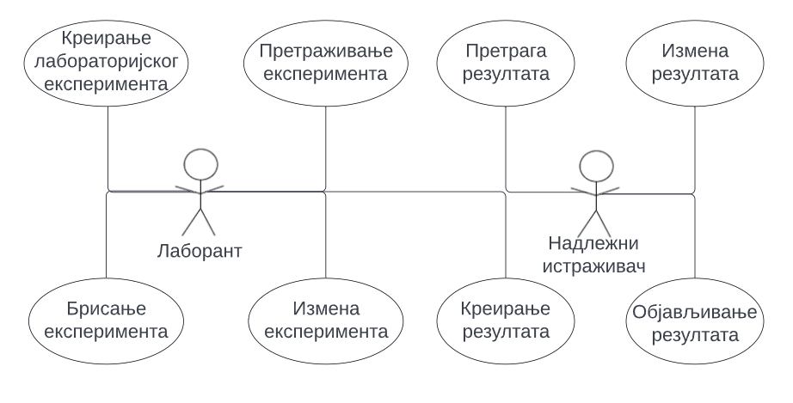

Слика 1. Модел случајева коришћења

### СК1: Случај коришћења – Креирање новог експеримента

**Назив СК**

Креирање новог експеримента

**Актори СК**

Лаборант

**Учесници СК**

Лаборант и систем (програм)

**Предуслов**: Систем је укључен и лаборант je пријављен под својом шифром. Систем приказује форму за рад са експериментом. Учитана је листа врста експеримената.

**Основни сценарио СК**

1. Лаборант **позива** систем да креира нови експеримент. (АПСО)
2. Систем **креира** нови експеримент. (СО)
3. Систем **приказује** лаборанту нови експеримент и поруку: “Систем је креирао нови експеримент“. (ИА)

1. Лаборант **уноси** податке у нови експеримент. (АПУСО)

1. Лаборант **контролише** да ли је коректно унео податке у нови експеримент. (АНСО)

1. Лаборант **позива** систем да запамти податке о експерименту. (АПСО)
2. Систем **памти** податке о експерименту. (СО)
3. Систем **приказује** лаборанту запамћени експеримент и поруку: “Систем је запамтио експеримент”. (ИА)

Алтернативна сценарија

3.1 Уколико систем не може да креира експеримент он приказује лаборанту поруку: “Систем не може да креира нови експеримент”. Прекида се извршење сценариа. (ИА)

8.1 Уколико систем не може да запамти податке о експерименту он приказује лаборанту поруку “Систем не може да запамти експеримент”. (ИА)

### СК2: Случај коришћења – Претраживање експеримената

**Назив СК**

Претраживање експеримента

**Актори СК**

Лаборант

**Учесници СК**

Лаборант и систем (програм)

**Предуслов**: Систем је укључен и лаборант je пријављен под својом шифром. Систем приказује форму за рад са експериментом.

**Основни сценарио СК**

1. Лаборант **уноси** вредностпо којој претражује експерименте. (АПУСО)
2. Лаборант **позива** систем да нађе експерименте по задатој вредности. (АПСО)
3. Систем **тражи** експерименте по задатој вредности. (СО)
4. Систем приказује лаборанту податке о експериментима и поруку: “Систем је нашао експерименте по задатој вредности”. (ИА)
5. Лаборант бира експеримент који жели да буде приказан. (АПУСО)
6. Лаборант позива систем да учита податке о одабраном експерименту. (АПСО)
7. Систем учитава податке о одабраном експерименту. (СО)
8. Систем обавештава лаборанта о успешном учитавању података о експерименту поруком „Одабрани експеримент је приказан“ и приказује податке о одабраном експерименту. (ИА)

Алтернативна сценарија

4.1 Уколико систем не може да нађе експерименте он приказује лаборанту поруку: “Систем не може да нађе експерименте по задатој вредности”. Прекида се извршење сценариа. (ИА)

8.1 Уколико систем не може да учита експеримент он приказује лаборанту поруку:“Систем не може да учита експеримент“. (ИА)

### СК3: Случај коришћења – Измена експеримента

**Назив СК**

Измена експеримента

**Актори СК**

Лаборант

**Учесници СК**

Лаборант и систем (програм)

**Предуслов**: Систем је укључен и лаборант je пријављен под својом шифром. Систем приказује форму за рад са експериментом. Учитана је листа врста експеримената.

**Основни сценарио СК**

1. Лаборант **уноси** вредностпо којој претражује експерименте. (АПУСО)
2. Лаборант **позива** систем да нађе експерименте по задатој вредности. (АПСО)
3. Систем **тражи** експерименте по задатој вредности. (СО)
4. Систем приказује лаборанту експерименте и поруку: “Систем је нашао експерименте по задатој вредности”. (ИА)
5. Лаборант бира експеримент који жели да измени. (АПУСО)
6. Лаборант позива систем да учита податке о одабраном експерименту. (АПСО)
7. Систем учитава податке о одабраном експерименту. (СО)
8. Систем обавештава лаборанта о успешном учитавању података о експерименту поруком „Одабрани експеримент је приказан“, и приказује податке о одабраном експерименту. (ИА)
9. Лаборант **уноси** **(мења)** податке о експерименту. (АПУСО)
10. Лаборант **контролише** да ли је коректно унео податке о експерименту. (АНСО)
11. Лаборант **позива** систем да запамти податке о експерименту. (АПСО)
12. Систем **памти** податке о експерименту. (СО)
13. Систем **приказује** лаборанту запамћени експеримент и поруку: “Систем је запамтио експеримент.” (ИА)

Алтернативна сценарија

4.1 Уколико систем не може да нађе експерименте он приказује лаборанту поруку: “Систем не може да нађе експерименте по задатој вредности”. Прекида се извршење сценариа. (ИА)

8.1 Уколико систем не може да учита експеримент он приказује лаборанту поруку: “Систем не може да учита експеримент”. Прекида се извршење сценариа. (ИА)

13.1 Уколико систем не може да запамти податке о експерименту он приказује лаборанту поруку “Систем не може да запамти експеримент”. (ИА)

### СК4: Случај коришћења – Брисање експеримента

**Назив СК**

Брисање експеримента

**Актори СК**

Лаборант

**Учесници СК**

Лаборант и систем (програм)

**Предуслов**: Систем је укључен и лаборант je пријављен под својом шифром. Систем приказује форму за рад са експериментом.

**Основни сценарио СК**

1. Лаборант **уноси** вредностпо којој претражује експерименте. (АПУСО)
2. Лаборант **позива** систем да нађе експерименте по задатој вредности. (АПСО)
3. Систем **тражи** експерименте по задатој вредности. (СО)
4. Систем приказује лаборанту експерименте и поруку: “Систем је нашао експерименте по задатој вредности”. (ИА)
5. Лаборант бира експеримент који жели да измени. (АПУСО)
6. Лаборант позива систем да учита податке о одабраном експерименту. (АПСО)
7. Систем учитава податке о одабраном експерименту. (СО)
8. Систем обавештава лаборанта о успешном учитавању података о експерименту поруком „Одабрани експеримент је приказан“, и приказује податке о одабраном експерименту. (ИА)
9. Лаборант **позива** систем да обрише експеримент. (АПСО)
10. Систем **брише** експеримент. (СО)
11. Систем **приказује** лаборанту поруку: “Систем је обрисао експеримент.” (ИА)

Алтернативна сценарија

4.1 Уколико систем не може да нађе експерименте он приказује лаборанту поруку: “Систем не може да нађе експерименте по задатој вредности”. Прекида се извршење сценариа. (ИА)

8.1 Уколико систем не може да учита експеримент он приказује лаборанту поруку: “Систем не може да учита експеримент”. Прекида се извршење сценариа. (ИА)

11.1 Уколико систем не може да обрише експеримент он приказује лаборанту поруку “Систем не може да обрише експеримент”. (ИА)

### СК5: Случај коришћења – Креирање резултата

**Назив СК**

Креирање резултата

**Актори СК**

Лаборант

**Учесници СК**

Лаборант и систем (програм)

**Предуслов**: Систем је укључен и лаборант je пријављен под својом шифром. Систем приказује форму за рад са резултатом. Учитана је листа врста резултата. Учитана је листа експеримената.

**Основни сценарио СК**

1. Лаборант **позива** систем да креира резултат. (АПСО)
2. Систем **креира** резултат. (СО)
3. Систем **приказује** лаборанту резултат и поруку: “Систем је креирао резултат“. (ИА)
4. Лаборант **уноси** податке у резултат. (АПУСО)
5. Лаборант **контролише** да ли је коректно унео податке у резултат. (АНСО)
6. Лаборант **позива** систем да запамти податке о резултату. (АПСО)
7. Систем **памти** податке о резултату. (СО)
8. Систем **приказује** лаборанту запамћени резултат и поруку: “Систем је запамтио резултат”. (ИА)

Алтернативна сценарија

3.1 Уколико систем не може да креира резултат он приказује лаборанту поруку: “Систем не може да креира резултат”. Прекида се извршење сценариа. (ИА)

8.1 Уколико систем не може да запамти податке о резултату он приказује лаборанту поруку “Систем не може да запамти резултат”. (ИА)

### СК6: Случај коришћења – Претраживање резултата

**Назив СК**

Претраживање резултата

**Актори СК**

Надлежни истраживач

**Учесници СК**

Надлежни истраживач и систем (програм)

**Предуслов**: Систем је укључен и надлежни истраживач je пријављен под својом шифром. Систем приказује форму за рад са резултатима.

**Основни сценарио СК**

1. Надлежни истраживач **уноси** вредностпо којој претражује резултате. (АПУСО)
2. Надлежни истраживач **позива** систем да нађе резултате по задатој вредности. (АПСО)
3. Систем **тражи** резултате по задатој вредности. (СО)
4. Систем приказује надлежном истраживачу податке о резултатима и поруку: “Систем је нашао резултате по задатој вредности”. (ИА)
5. Надлежни истраживач бира резултат. (АПУСО)
6. Надлежни истраживач позива систем да учита резултат. (АПСО)
7. Систем учитава резултат. (СО)
8. Систем приказује надлежном истраживачу податке о резултату и поруку: „Систем је учитао резултат“. (ИА)

Алтернативна сценарија

4.1 Уколико систем не може да нађе резултате он приказује надлежном истраживачу поруку: “Систем не може да нађе резултате по задатој вредности”. Прекида се извршење сценариа. (ИА)  
8.1 Уколико систем не може да учита резултат, он приказује надлежном лаборанту поруку: „Систем не може да учита резултат“. (ИА)

### СК7: Случај коришћења – Измена резултата

**Назив СК**

Промена резултата

**Актори СК**

Надлежни истраживач

**Учесници СК**

Надлежни истраживач и систем (програм)

**Предуслов**: Систем је укључен и надлежни истраживач je пријављен под својом шифром. Систем приказује форму за рад са резултатом. Учитана је листа врста резултата. Учитана је листа експеримената.

**Основни сценарио СК**

1. Надлежни истраживач **уноси** вредностпо којој претражује резултате. (АПУСО)
2. Надлежни истраживач **позива** систем да нађе резултате по задатој вредности. (АПСО)
3. Систем **тражи** резултате по задатој вредности. (СО)
4. Систем приказује надлежном истраживачу резултате и поруку: “Систем је нашао резултате по задатој вредности”. (ИА)
5. Надлежни истраживач бира резултат који жели да измени. (АПУСО)
6. Надлежни истраживач позива систем да учита податке о одабраном резултату. (АПСО)
7. Систем учитава податке о одабраном резултату. (СО)
8. Систем обавежтава надлежног истраживача о успешном учитавању података о резултату поруком „Одабрани резултат је приказан“ и приказује податке о одабраном резултату. (ИА)
9. Надлежни истраживач **уноси** **(мења)** податке о резултату. (АПУСО)
10. Надлежни истраживач **контролише** да ли је коректно унео податке о резултату. (АНСО)
11. Надлежни истраживач **позива** систем да запамти податке о резултату. (АПСО)
12. Систем **памти** податке о резултату. (СО)
13. Систем **приказује** надлежном истраживачу запамћени резултат и поруку: “Систем је запамтио резултат.” (ИА)

Алтернативна сценарија

4.1 Уколико систем не може да нађе резултате он приказује надлежном истраживачу поруку: “Систем не може да нађе резултате по задатој вредности”. Прекида се извршење сценариа. (ИА)

8.1 Уколико систем не може да учита резултат он приказује надлежном истраживачу поруку „Систем не може да учита резултат“. Прекида се извршење сценариа. (ИА)

13.1 Уколико систем не може да запамти податке о резултату он приказује надлежном истраживачу поруку “Систем не може да запамти резултат”. (ИА)

### СК8: Случај коришћења – Објављивање резултата

**Назив СК**

Објављивање резултата

**Актори СК**

Надлежни истраживач

**Учесници СК**

Надлежни истраживач и систем (програм)

**Предуслов**: Систем је укључен и надлежни истраживач je пријављен под својом шифром. Систем приказује форму за рад са резултатима. Учитана је листа са резултатима. Учитана је листа са врстама резултата.

**Основни сценарио СК**

1. Надлежни истраживач **уноси** вредностпо којој претражује резултате. (АПУСО)
2. Надлежни истраживач **позива** систем да нађе резултате по задатој вредности. (АПСО)
3. Систем **тражи** резултате по задатој вредности. (СО)
4. Систем приказује надлежном истраживачу податке о резултатима и поруку: “Систем је нашао резултате по задатој вредности”. (ИА)
5. Надлежни истраживач бира резултат. (АПУСО)
6. Надлежни истраживач позива систем да учита резултат. (АПСО)
7. Систем учитава резултат. (СО)
8. Систем приказује надлежном истраживачу податке о резултату и поруку: „Систем је учитао резултат“. (ИА)
9. Надлежни истраживач позива систем да објави изабрани резултат. (АПСО)
10. Систем објављује резултат. (СО)
11. Систем **приказује** надлежном истраживачу објављен резултат и поруку: “Систем je објавио резултат.(ИА)

Алтернативна сценарија

4.1 Уколико систем не може да нађе резултате он приказује надлежном истраживачу поруку: “Систем не може да нађе резултате по задатој вредности”. Прекида се извршење сценариа. (ИА)

8.1 Уколико систем не може да учита резултат, он приказује надлежном лаборанту поруку: „Систем не може да учита резултат“. Прекида се извршење сценариа. (ИА)

11.1 Уколико систем не може да објави резултат он приказује надлежном истраживачу поруку: “Систем не може да објави резултат”. (ИА)

# 2. Анализа

## 2.1. Системски дијаграми секвенци

### ДС1: Дијаграм секвенце случаја коришћења – Креирање експеримента

1. Форма позива систем да учита листу врста експеримената. (АПСО)
2. Систем враћа форми листу врста експеримената. (ИА)
3. Лаборант **позива** систем да креира нови експеримент. (АПСО)
4. Систем **приказује** лаборанту нови експеримент и поруку: “Систем је креирао нови експеримент“. (ИА)
5. Лаборант **позива** систем да запамти податке о експерименту. (АПСО)
6. Систем **приказује** лаборанту запамћени експеримент и поруку: “Систем је запамтио експеримент”. (ИА)

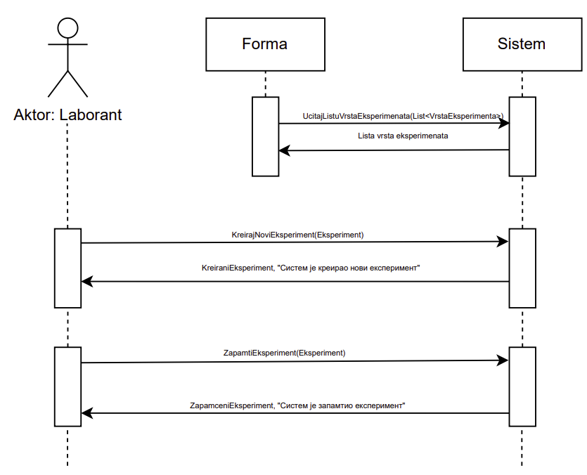

Алтернативна сценарија

4.1 Уколико систем не може да креира нови експеримент он приказује лаборанту поруку „Систем не може да креира нови експеримент“. Прекида се извршење сценариа. (ИА)

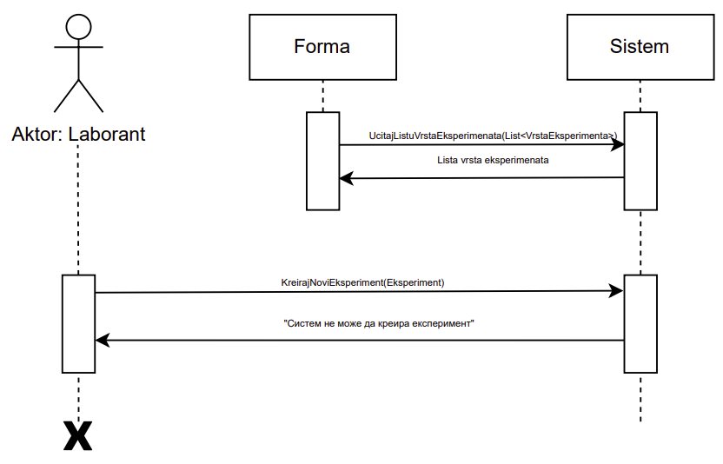

6.1 Уколико систем не може да запамти податке о експерименту он приказује лаборанту поруку „Систем не може да запамти податке о експерименту“. (ИА)

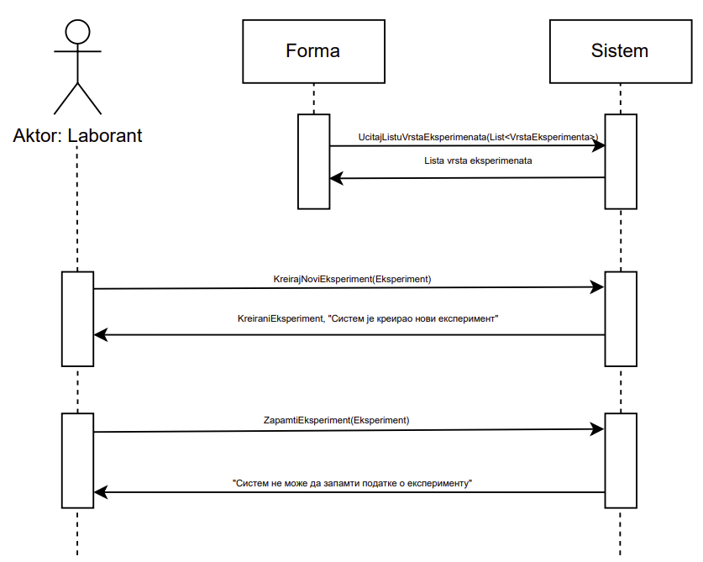

Са наведених секвенцних дијаграма уочавају се три системске операције:

1. Signal UcitajListuVrstaEksperimenata(List<VrstaEksperimenta>)
2. Signal KreirajNoviEksperiment(Eksperiment)
3. Signal ZapamtiEksperiment(Eksperiment)

### ДС2: Дијаграм секвенце случаја коришћења – Претраживање експеримента

1. Лаборант **позива** систем да нађе експерименте по задатој вредности. (АПСО)
2. Систем приказује лаборанту податке о експериментима и поруку: “Систем је нашао експерименте по задатој вредности”. (ИА)
3. Лаборант позива систем да учита податке о одабраном експерименту. (АПСО)
4. Систем обавештава лаборанта о успешном учитавању података о експерименту поруком „Одабрани експеримент је приказан“ и приказује податке о одабраном експерименту. (ИА)

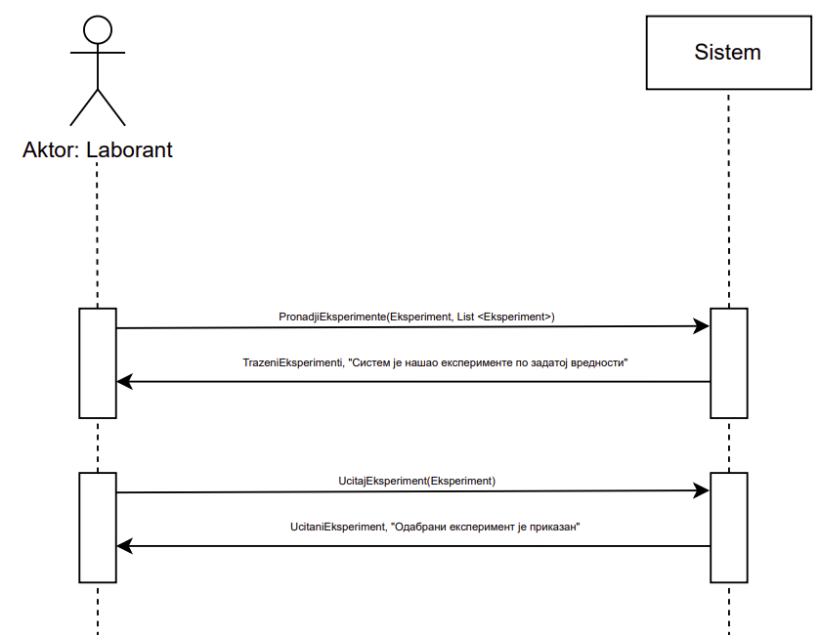

Алтернативна сценарија

2.1 Уколико систем не може да нађе експерименте он приказује лаборанту поруку: “Систем не може да нађе експерименте по задатој вредности”. Прекида се извршење сценариа. (ИА)

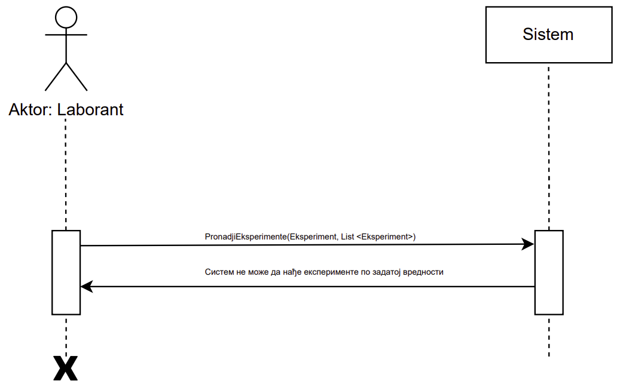

4.1 Уколико систем не може да учита експеримент он приказује лаборанту поруку:“Систем не може да учита експеримент“. (ИА)

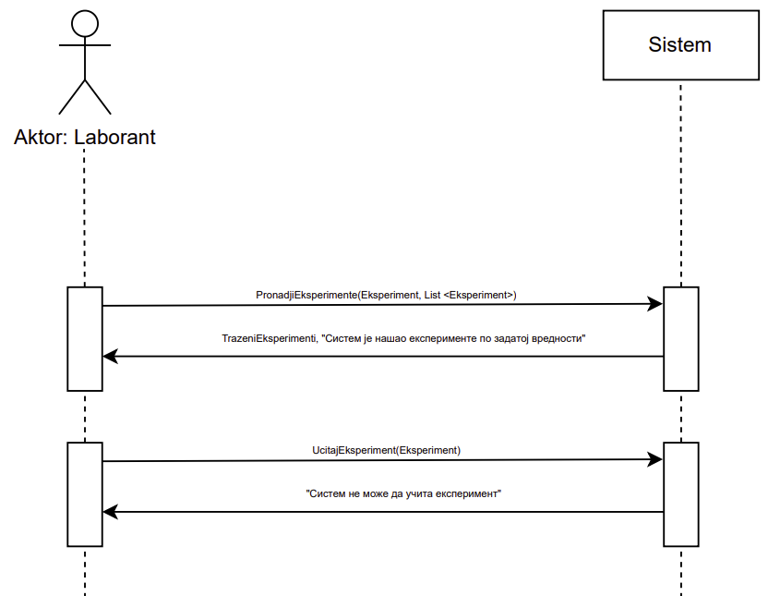

Са наведених секвенцних дијаграма уочавају се две системске операције:

1. Signal PronadjiEksperimente(Eksperiment, List <Eksperiment>)
2. Signal UcitajEksperiment(Eksperiment)

### ДС3: Дијаграм секвенце случаја коришћења – Измена експеримента

1. Форма позива систем да учита листу врста експеримената. (АПСО)
2. Систем враћа форми листу врста експеримената. (ИА)
3. Лаборант **позива** систем да нађе експерименте по задатој вредности. (АПСО)
4. Систем приказује лаборанту експерименте и поруку: “Систем је нашао експерименте по задатој вредности”. (ИА)
5. Лаборант позива систем да учита податке о одабраном експерименту. (АПСО)
6. Систем обавештава лаборанта о успешном учитавању података о експерименту поруком „Одабрани експеримент је приказан“, и приказује податке о одабраном експерименту. (ИА)
7. Лаборант **позива** систем да запамти податке о експерименту. (АПСО)
8. Систем **приказује** лаборанту запамћени експеримент и поруку: “Систем је запамтио експеримент.” (ИА)

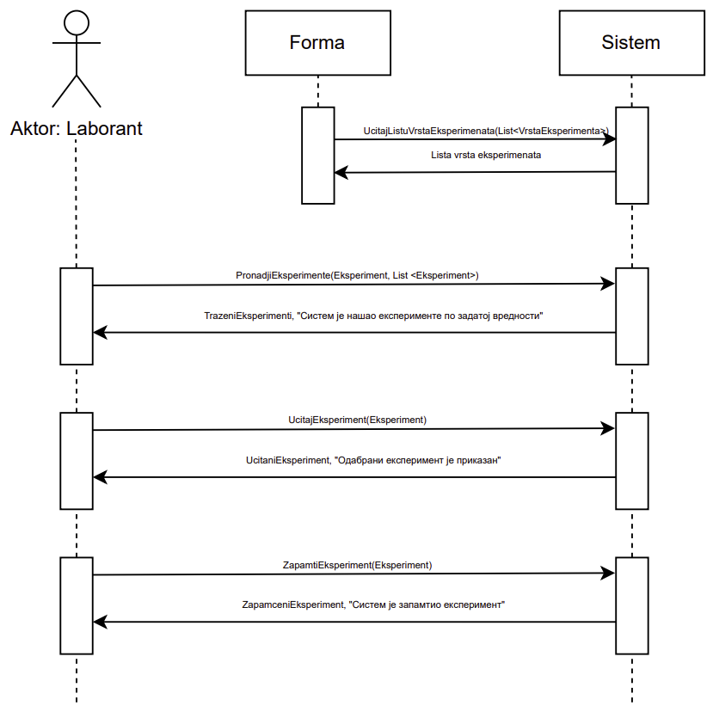

Алтернативна сценарија

4.1 Уколико систем не може да нађе експерименте он приказује лаборанту поруку: “Систем не може да нађе експерименте по задатој вредности”. Прекида се извршење сценариа. (ИА)

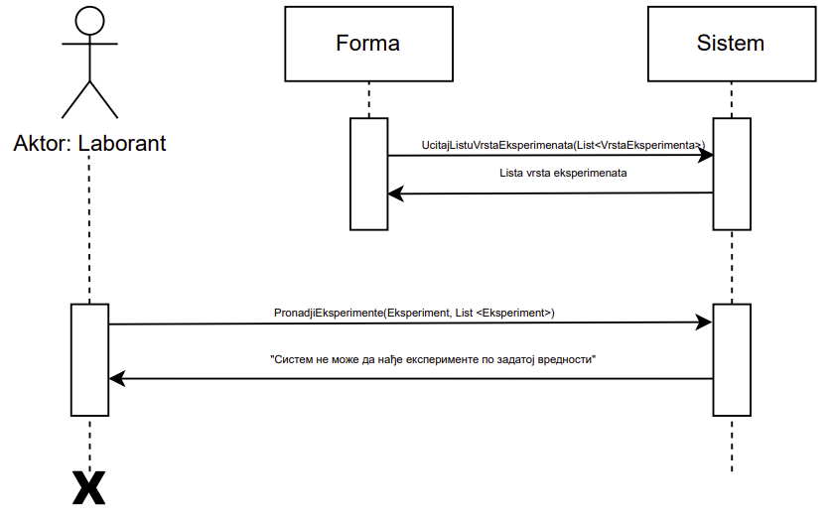

* 1. Уколико систем не може да учита експеримент он приказује лаборанту поруку: “Систем не може да учита експеримент”. Прекида се извршење сценариа. (ИА)

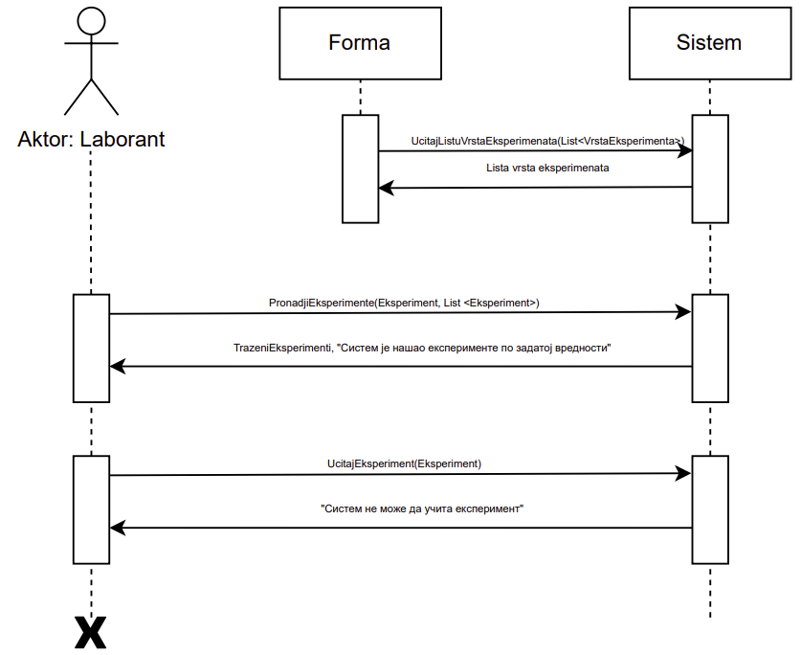

8.1 Уколико систем не може да запамти податке о експерименту он приказује лаборанту поруку “Систем не може да запамти експеримент”. (ИА)

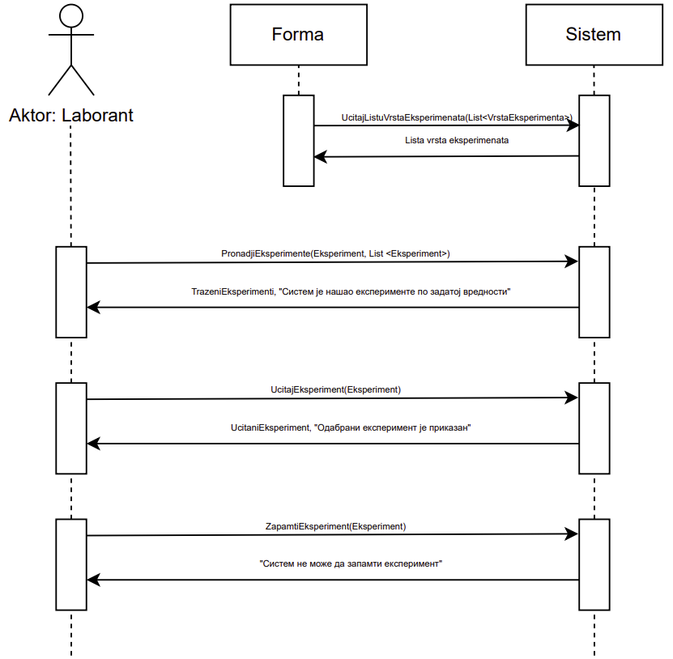

Са наведених секвенцних дијаграма уочава се четири системске операције:

1. Signal UcitajListuVrstaEksperimenata(List <VrstaEksperimenta>)
2. Signal PronadjiEksperimente(Eksperiment, List <Eksperiment>)
3. Signal UcitajEksperiment(Eksperiment)
4. Signal ZapamtiEksperiment(Eksperiment)

### ДС4: Дијаграм секвенце случаја коришћења – Брисање експеримента

1. Лаборант **позива** систем да нађе експерименте по задатој вредности. (АПСО)
2. Систем приказује лаборанту експерименте и поруку: “Систем је нашао експерименте по задатој вредности”. (ИА)
3. Лаборант позива систем да учита податке о одабраном експерименту. (АПСО)
4. Систем обавештава лаборанта о успешном учитавању података о експерименту поруком „Одабрани експеримент је приказан“, и приказује податке о одабраном експерименту. (ИА)
5. Лаборант **позива** систем да обрише експеримент. (АПСО)
6. Систем **приказује** лаборанту поруку: “Систем је обрисао експеримент.” (ИА)

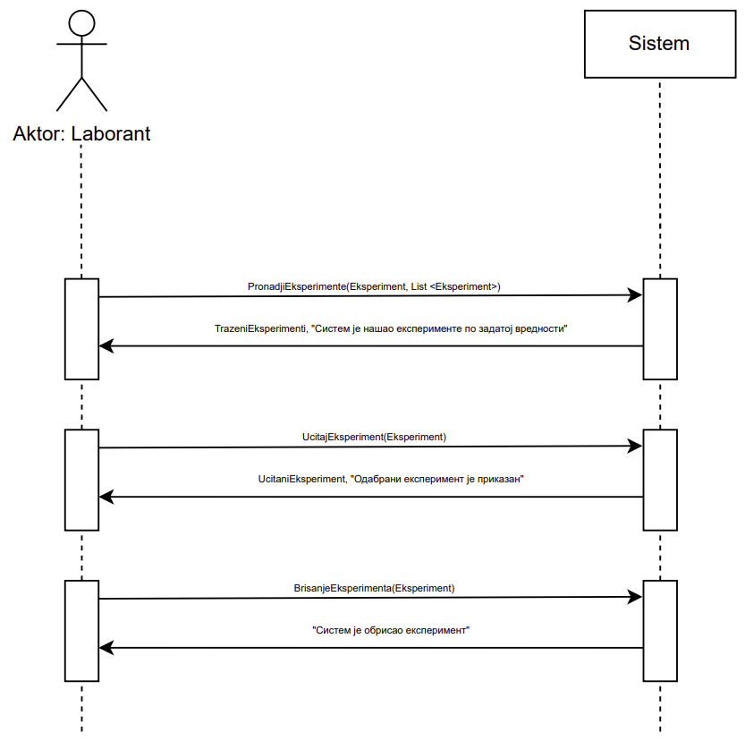

Алтернативна сценарија

2.1 Уколико систем не може да нађе експерименте он приказује лаборанту поруку: “Систем не може да нађе експерименте по задатој вредности”. Прекида се извршење сценариа. (ИА)



4.1 Уколико систем не може да учита експеримент он приказује лаборанту поруку: “Систем не може да учита експеримент”. Прекида се извршење сценариа. (ИА)

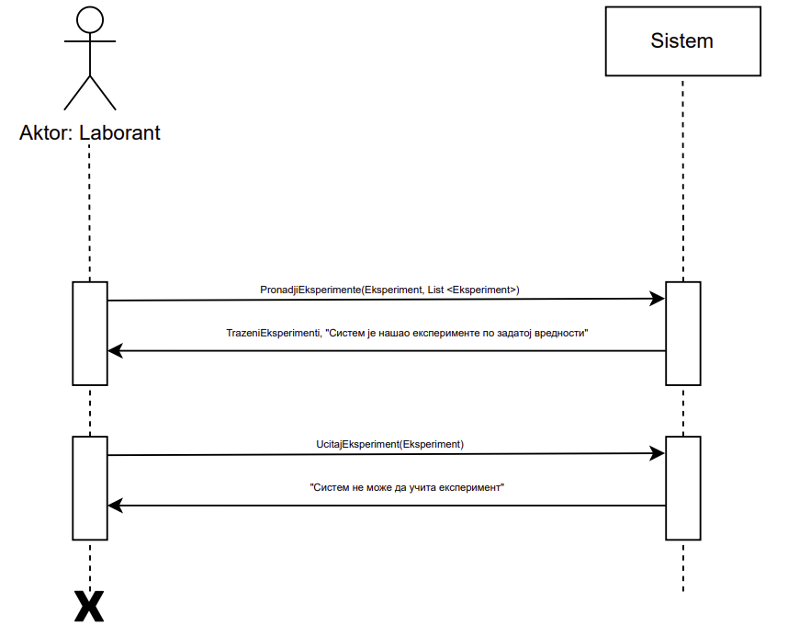

6.1 Уколико систем не може да обрише експеримент он приказује лаборанту поруку “Систем не може да обрише експеримент”. (ИА)

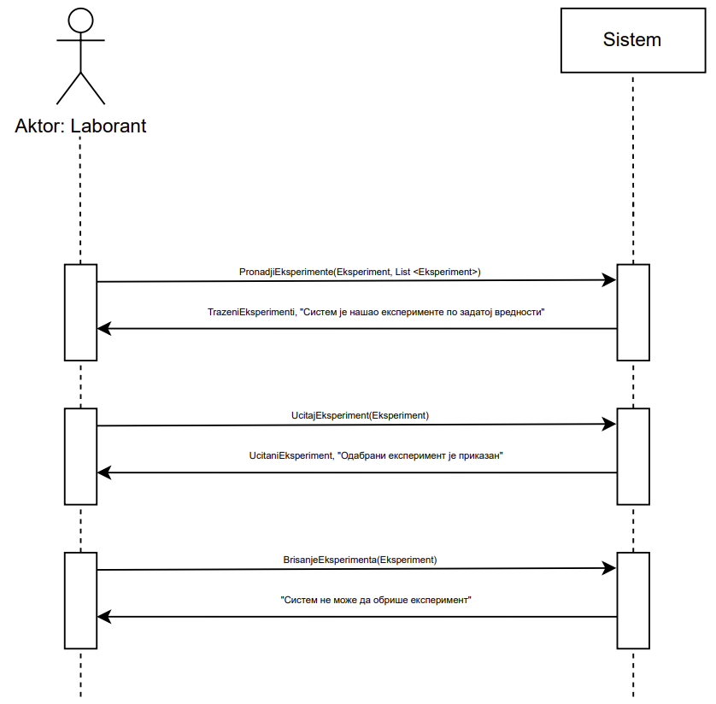

Са наведених секвенцних дијаграма уочавају се три операције:

1. Signal PronadjiEksperimente(Eksperiment, List <Eksperiment>)
2. Signal UcitajEksperiment(Eksperiment)
3. Signal BrisanjeEksperimenta(Eksperiment)

### ДС5: Дијаграм секвенце случаја коришћења – Креирање резултата

1. Форма позива систем да учита листу експеримената. (АПСО)
2. Систем враћа форми листу експеримената. (ИА)
3. Форма позива систем да учита листу врста резултата. (АПСО)
4. Систем враћа форми листу врста резултата.(ИА)
5. Лаборант **позива** систем да креира резултат. (АПСО)
6. Систем **приказује** лаборанту резултат и поруку: “Систем је креирао резултат“. (ИА)
7. Лаборант **позива** систем да запамти податке о резултату. (АПСО)
8. Систем **приказује** лаборанту запамћени резултат и поруку: “Систем је запамтио резултат”. (ИА)

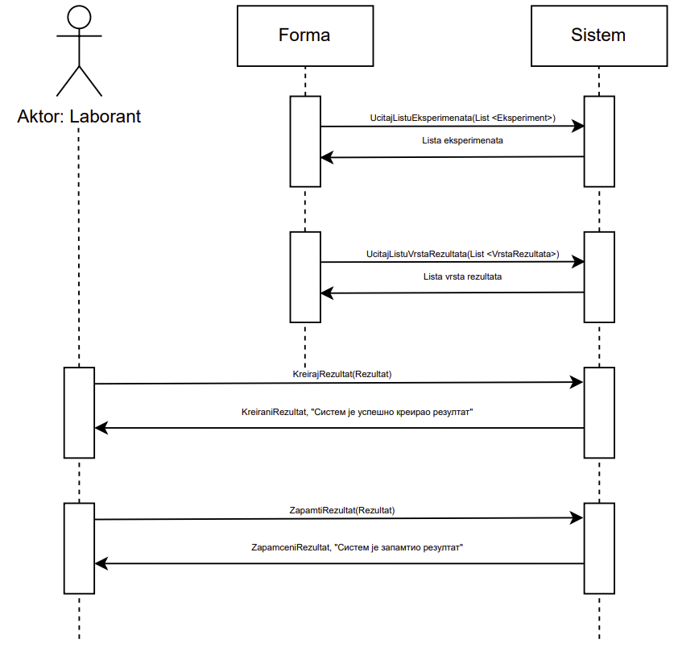

Алтернативна сценарија

6.1 Уколико систем не може да креира резултат он приказује лаборанту поруку: “Систем не може да креира резултат”. Прекида се извршење сценариа. (ИА)

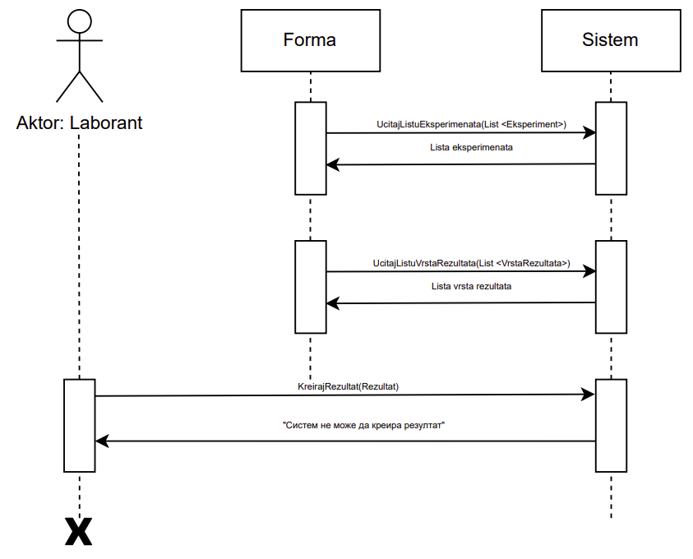

8.1 Уколико систем не може да запамти податке о резултату он приказује лаборанту поруку “Систем не може да запамти резултат”. (ИА)

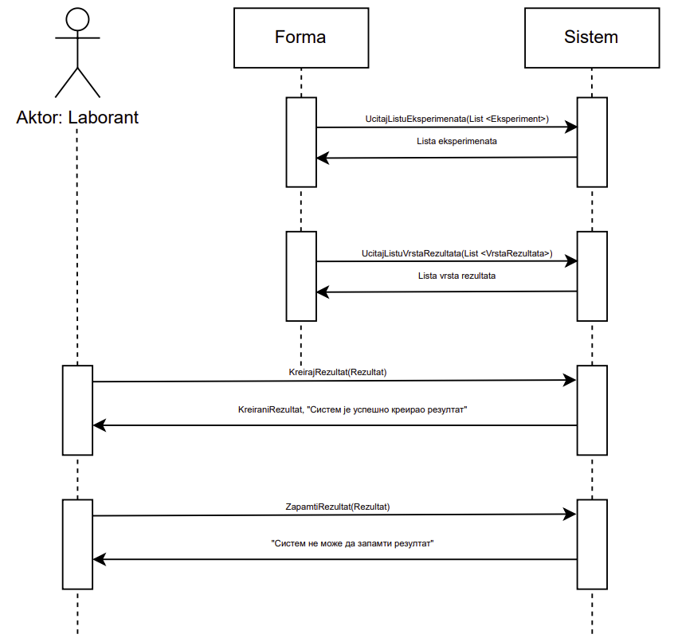

Са наведених секвенцних дијаграма уочава се четири операције:

1. Signal UcitajListuEksperimenata(List <Eksperiment>)
2. Signal UcitajListuVrstaRezultata(List<VrstaRezultata>)
3. Signal KreirajRezultat(Rezultat)
4. Signal ZapamtiRezultat(Rezultat)

### ДС6: Дијаграм секвенце случаја коришћења – Претраживање резултата

1. Надлежни истраживач **позива** систем да нађе резултате по задатој вредности. (АПСО)
2. Систем приказује надлежном истраживачу податке о резултатима и поруку: “Систем је нашао резултате по задатој вредности”. (ИА)
3. Надлежни истраживач позива систем да учита резултат. (АПСО)
4. Систем приказује надлежном истраживачу податке о резултату и поруку: „Систем је учитао резултат“. (ИА)

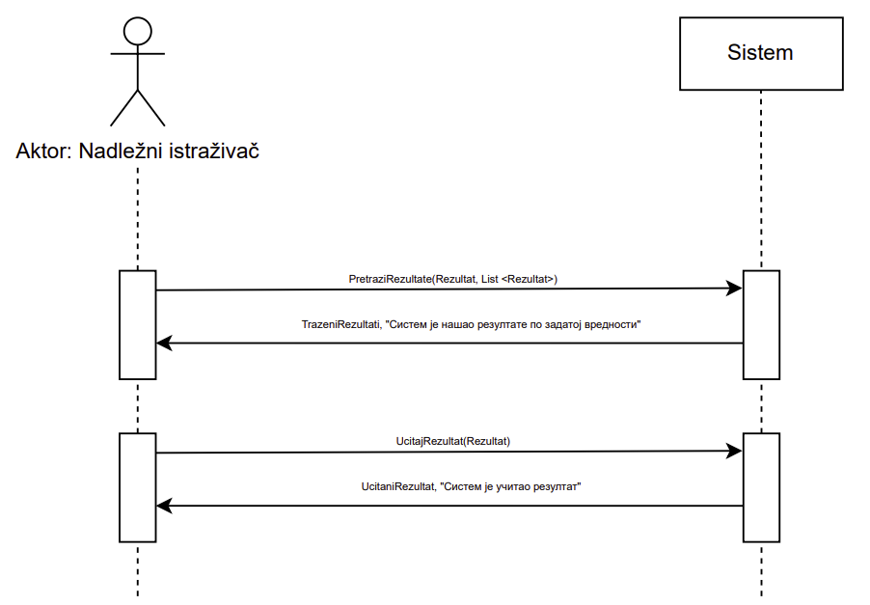

Алтернативна сценарија

2.1 Уколико систем не може да нађе резултате он приказује надлежном истраживачу поруку: “Систем не може да нађе резултате по задатој вредности”. Прекида се извршење сценариа. (ИА)

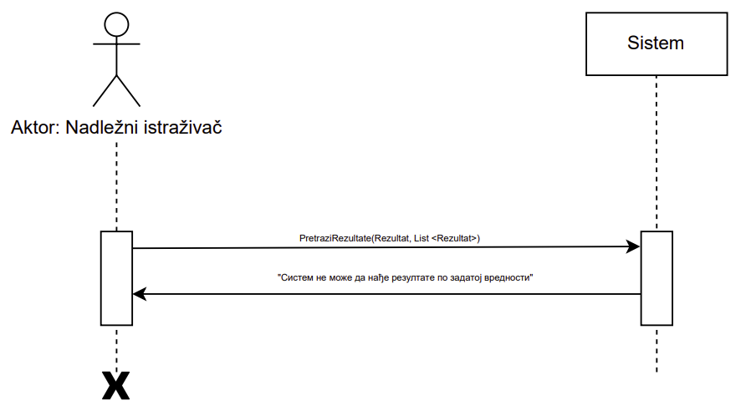

4.1 Уколико систем не може да учита резултат, он приказује надлежном лаборанту поруку: „Систем не може да учита резултат“. (ИА)

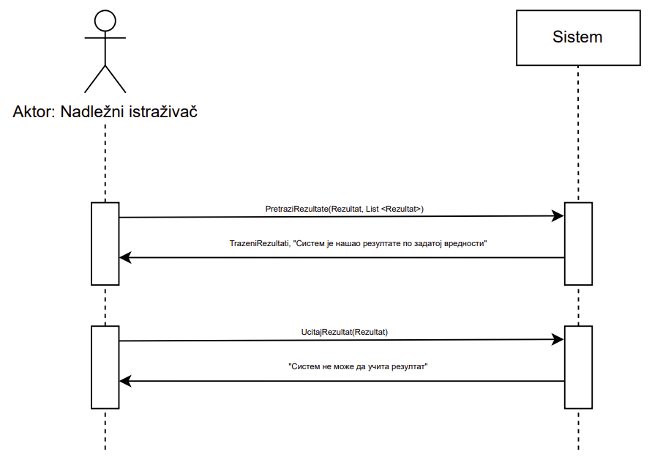

Са наведених секвенцних дијаграма уочавају се две операције:

1. Signal PretraziRezultate(Rezultat)
2. Signal UcitajRezultat(Rezultat)

### ДС7: Дијаграм секвенце случаја коришћења – Измена резултата

1. Форма позива систем да учита листу експеримената. (АПСО)
2. Систем враћа форми листу експеримената. (ИА)
3. Форма позива систем да учита листу врста резултата. (АПСО)
4. Систем враћа форми листу врста резултата.(ИА)
5. Надлежни истраживач **позива** систем да нађе резултате по задатој вредности. (АПСО)
6. Систем приказује надлежном истраживачу резултате и поруку: “Систем је нашао резултате по задатој вредности”. (ИА)
7. Надлежни истраживач позива систем да учита податке о одабраном резултату. (АПСО)
8. Систем обавежтава надлежног истраживача о успешном учитавању података о резултату поруком „Одабрани резултат је приказан“ и приказује податке о одабраном резултату. (ИА)
9. Надлежни истраживач **позива** систем да запамти податке о резултату. (АПСО)
10. Систем **приказује** надлежном истраживачу запамћени резултат и поруку: “Систем је запамтио резултат.” (ИА)

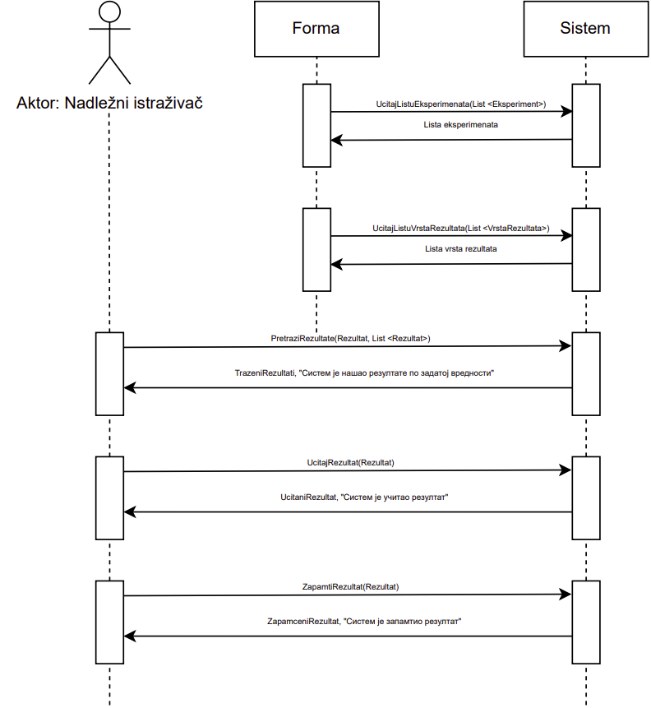

Алтернативна сценарија

6.1 Уколико систем не може да нађе резултате он приказује надлежном истраживачу поруку: “Систем не може да нађе резултате по задатој вредности”. Прекида се извршење сценариа. (ИА)

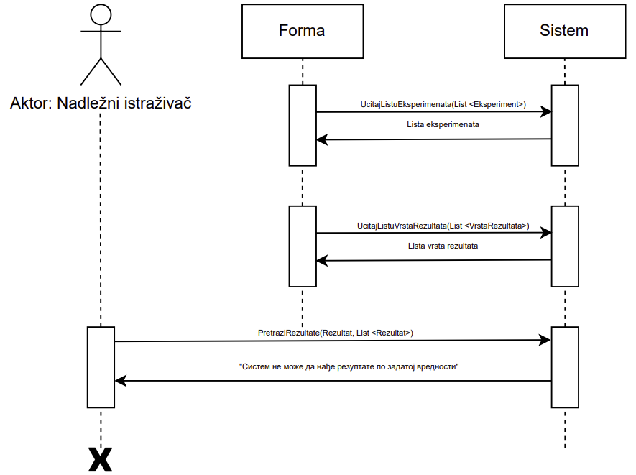

8.1 Уколико систем не може да учита резултат он приказује надлежном истраживачу поруку „Систем не може да учита резултат“. Прекида се извршење сценариа. (ИА)

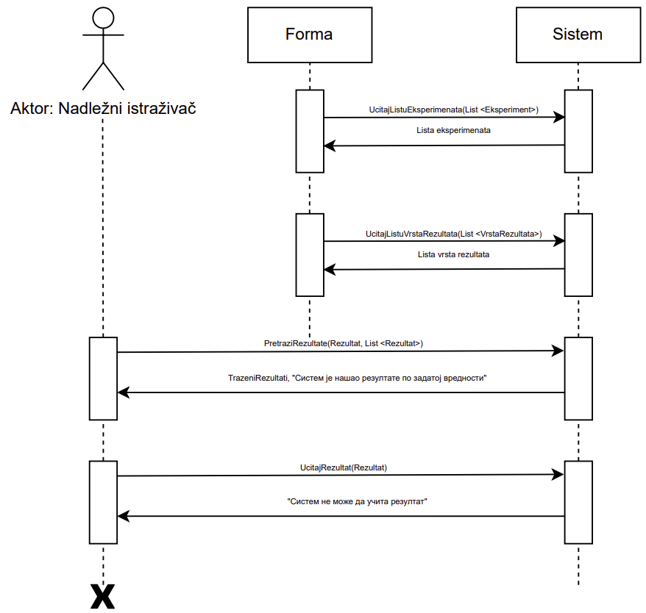

10.1 Уколико систем не може да запамти податке о резултату он приказује надлежном истраживачу поруку “Систем не може да запамти резултат”. (ИА)

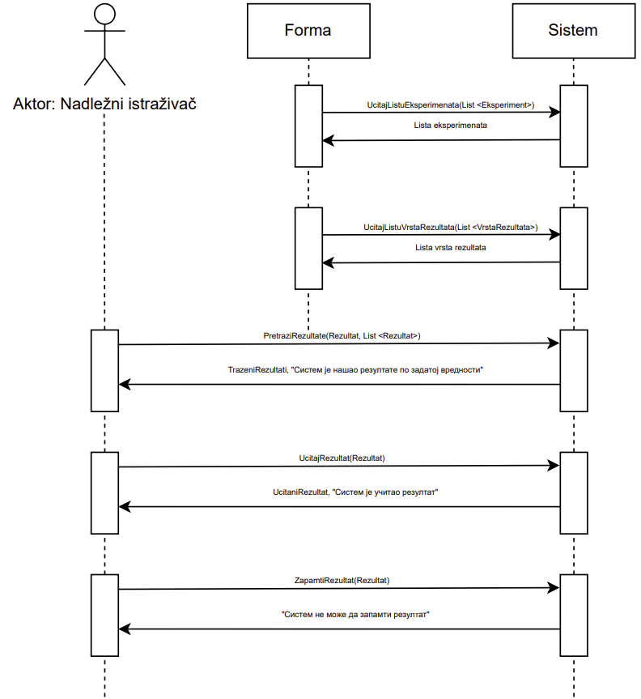

Са наведених секвенцних дијаграма уочава се 5 операција:

1. Signal UcitajListuEksperimenata(List <Eksperiment>)
2. Signal UcitajListuVrstaRezultata(List<VrstaRezultata>)
3. Signal PretraziRezultate(Rezultat)
4. Signal UcitajRezultat(Rezultat)
5. Signal ZapamtiRezultat(Rezultat)

### ДС8: Дијаграм секвенце случаја коришћења – Објављивање резултата

1. Форма позива систем да учита листу резултата. (АПСО)
2. Систем враћа форми листу резултата. (ИА)
3. Форма позива систем да учита листу врста резултата. (АПСО)
4. Систем враћа форми листу врста резултата.(ИА)
5. Надлежни истраживач **позива** систем да нађе резултате по задатој вредности. (АПСО)
6. Систем приказује надлежном истраживачу податке о резултатима и поруку: “Систем је нашао резултате по задатој вредности”. (ИА)
7. Надлежни истраживач позива систем да учита резултат. (АПСО)
8. Систем приказује надлежном истраживачу податке о резултату и поруку: „Систем је учитао резултат“. (ИА)
9. Надлежни истраживач позива систем да објави изабрани резултат. (АПСО)
10. Систем **приказује** надлежном истраживачу објављен резултат и поруку: “Систем je објавио резултат.(ИА)

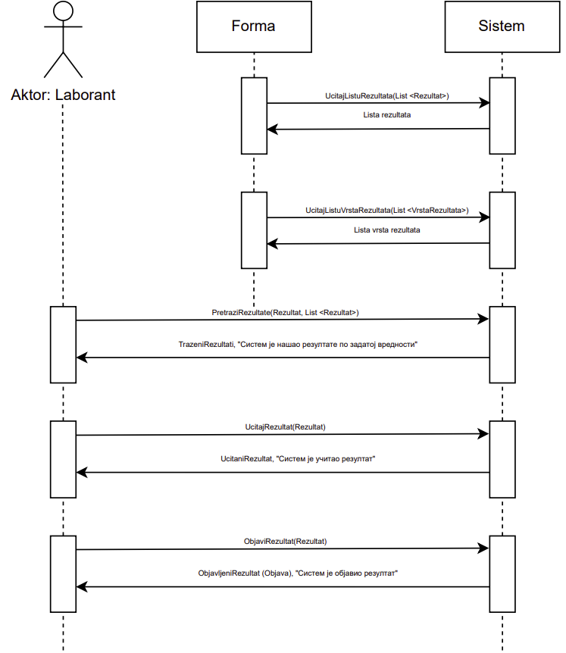

Алтернативна сценарија

4.1 Уколико систем не може да нађе резултате он приказује надлежном истраживачу поруку: “Систем не може да нађе резултате по задатој вредности”. Прекида се извршење сценариа. (ИА)

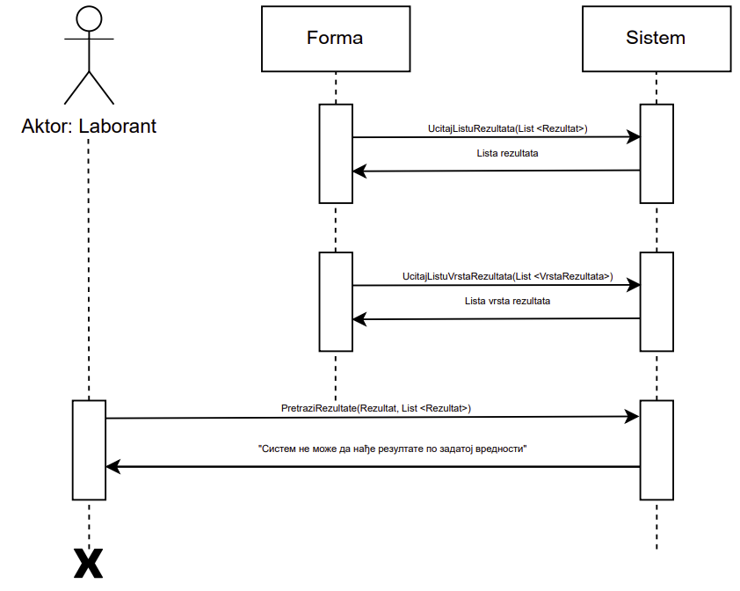

6.1 Уколико систем не може да учита резултат, он приказује надлежном лаборанту поруку: „Систем не може да учита резултат“. Прекида се извршење сценариа. (ИА)

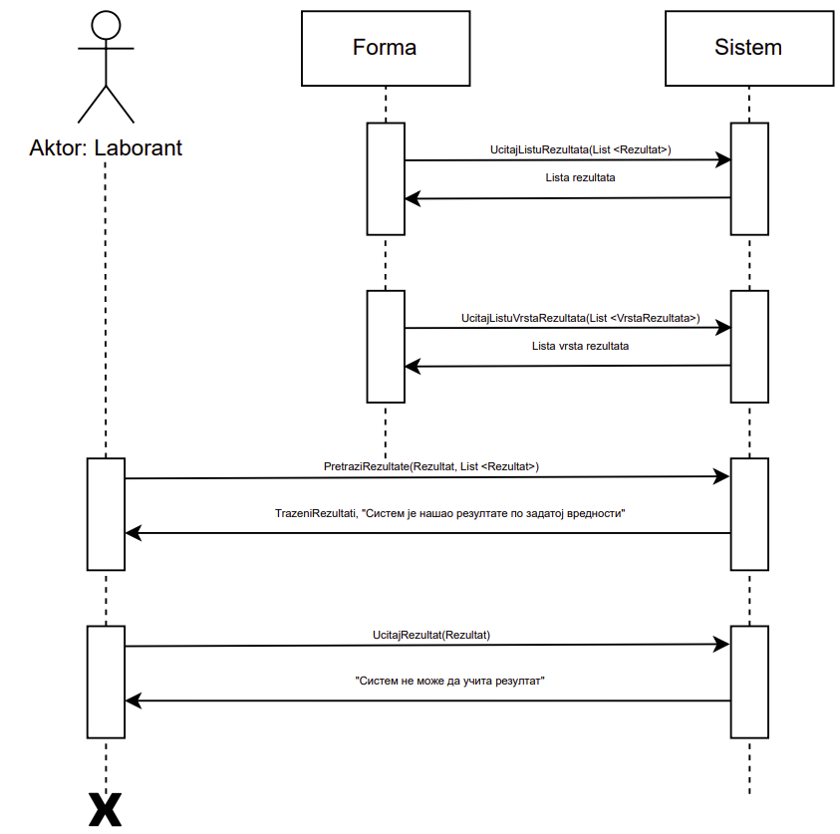

8.1 Уколико систем не може да објави резултат он приказује надлежном истраживачу поруку: “Систем не може да објави резултат”. (ИА)

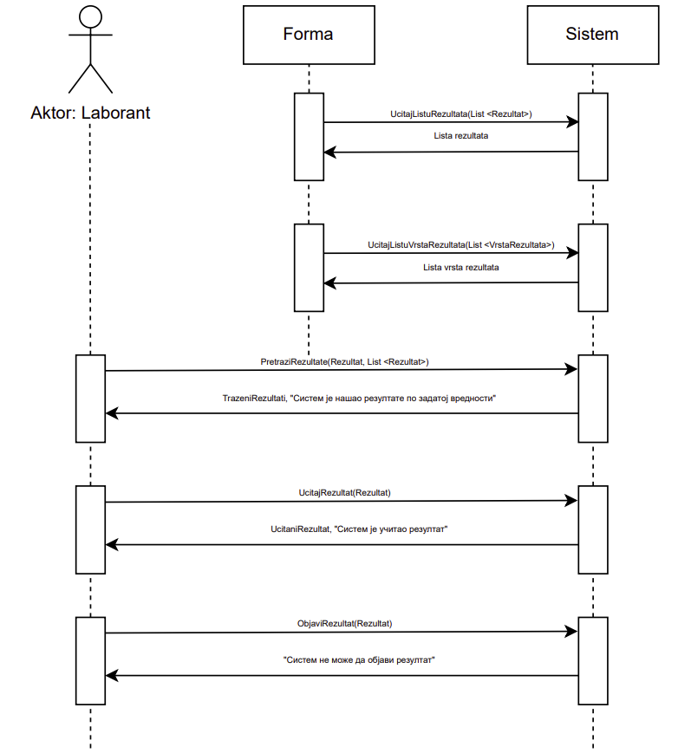

Са наведених секвенцних дијаграма уочава се 5 операција:

1. Signal UcitajListuRezultata(List<Rezultat>)
2. Signal UcitajListuVrstaRezultata(List <VrstaRezultata>)
3. Signal PretraziRezultate(Rezultat)
4. Signal UcitajRezultat(Rezultat)
5. Signal ObjaviRezultat(Rezultat)

На основу анализе сценарија добијено је 14 системских операција:

1. Signal UcitajListuVrstaEksperimenata(List <VrstaEksperimenta>)
2. Signal KreirajNoviEksperiment(Eksperiment)
3. Signal ZapamtiEksperiment(Eksperiment)
4. Signal PronadjiEksperimente(Eksperiment, List <Eksperiment>)
5. Signal UcitajEksperiment(Eksperiment)
6. Signal BrisanjeEksperimenta(Eksperiment)
7. Signal UcitajListuEksperimenata(List <Eksperiment>)
8. Signal UcitajListuVrstaRezultata(List <VrstaRezultata>)
9. Signal KreirajRezultat(Rezultat)
10. Signal ZapamtiRezultat(Rezultat)
11. Signal PretraziRezultate(Rezultat, List <Rezultat>)
12. Signal UcitajRezultat(Rezultat)
13. Signal UcitajListuRezultata(List <Rezultat>)
14. Signal ObjaviRezultat(Rezultat)

## 2.2 Понашање софтверског система – Дефинисање уговора о системским операцијама

Уговор УГ1: Signal UcitajListuVrstaEksperimenata(List <VrstaEksperimenta>);

Веза са СК: СК1, СК3

Предуслови:

Постуслови:

Уговор УГ2: Signal KreirajNoviEksperiment(Eksperiment)

Веза са СК: СК1

Предуслови: Вредносна и структурна ограничења над објектом Eksperiment морају бити задовољена.

Постуслови: Експеримент је креиран.

Уговор УГ3: Signal ZapamtiEksperiment(Eksperiment)

Веза са СК: СК1, СК3

Предуслови: Вредносна и структурна ограничења над објектом Eksperiment морају бити задовољена.

Постуслови: Подаци о експерименту су запамћени.

Уговор УГ4: Signal PronadjiEksperimente(Eksperiment, List <Eksperiment>)  
Веза са СК: СК2, СК3, СК4

Предуслови:

Постуслови:

Уговор УГ5: Signal UcitajEksperiment(Eksperiment)  
Веза са СК: СК2, СК3, СК4

Предуслови:

Постуслови:

Уговор УГ6: Signal BrisanjeEksperimenta(Eksperiment)  
Веза са СК: СК4

Предуслови: Структурна ограничења над објектом Eksperiment морају бити задовољена.

Постуслови: Подаци о експерименту су обрисани.

Уговор УГ7: Signal UcitajListuEksperimenata(List <Eksperiment>)  
Веза са СК: СК5, СК7

Предуслови:

Постуслови:

Уговор УГ8: Signal UcitajListuVrstaRezultata(List <VrstaRezultata>)  
Веза са СК: СК5, СК7, СК8

Предуслови:

Постуслови:  
  
Уговор УГ9: Signal KreirajRezultat(Rezultat)  
Веза са СК: СК5

Предуслови: Вредносна и структурна ограничења над објектом Rezultat морају бити задовољена.

Постуслови: Резултат је креиран.  
  
Уговор УГ10: Signal ZapamtiRezultat(Rezultat)  
Веза са СК: СК5, СК7

Предуслови: Вредносна и структурна ограничења над објектом Rezultat морају бити задовољена.

Постуслови: Подаци о резултату су запамћени.  
  
Уговор УГ11: Signal PretraziRezultate(Rezultat, List <Rezultat>)  
Веза са СК: СК6, СК7, СК8

Предуслови:

Постуслови:

Уговор УГ12: Signal UcitajRezultat(Rezultat)  
Веза са СК: СК6, СК7, СК8

Предуслови:

Постуслови:  
  
Уговор УГ13: Signal UcitajListuRezultata(List <Rezultat>)  
Веза са СК: СК8

Предуслови:

Постуслови:  
  
Уговор УГ14: Signal ObjaviRezultat(Objava)  
Веза са СК: СК8

Предуслови: Вредносна и структурна ограничења над објектом Objava морају бити задовољена.

Постуслови: Резултат је објављен.

## 2.3 Структура софтверског система – Концептуални модел

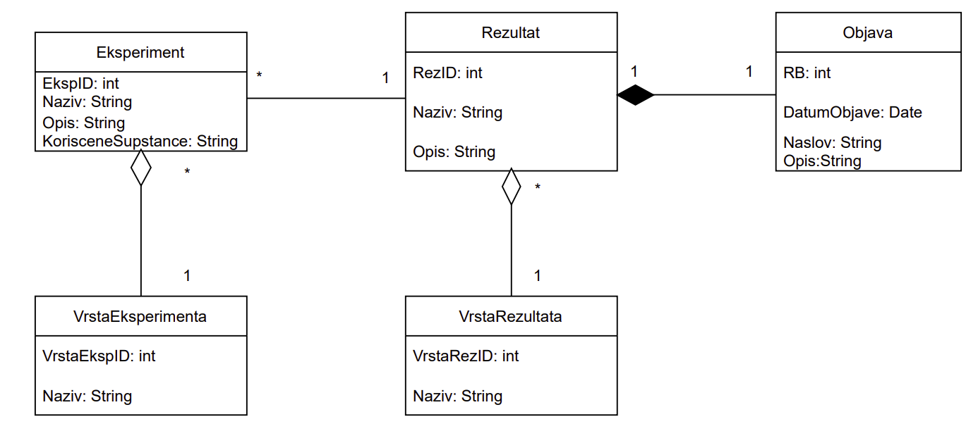

## 2.4 Структура софтверског система – Релациони модел

1. Eksperiment (EkspID, Naziv, Opis, KorisceneSupstance, *VrstaEkspID*)

2. Rezultat (RezID, EkspID, Naziv, Opis, *VrstaRezID*)

3. VrstaEksperimenta (VrstaEkspID, Naziv)

4. VrstaRezultata (VrstaRezID, Naziv)

5. Objava (*RezID*, RB, DatumObjave, Naslov, Opis)

|  |  |  |  |  |  |  |
| --- | --- | --- | --- | --- | --- | --- |
| 1. Tabela Eksperiment | | Prosto vrednosno ograničenje | | Složeno vrednosno ograničenje | | Strukturno ograničenje |
| Atributi | Ime | Tip atributa | Vrednost atributa | Međuzavisnosti atributa jedne tabele | Međuzavisnosti atributa više tabela | INSERT  RESTRICTED  VrstaEksperimenta  UPDATE  RESTRICTED  VrstaEksperimenta  UPDATE  /  DELETE  / |
| EkspID | Int | Not null  and >0 |  |  |
| Naziv | String | Not null |  |  |
| Opis | String |  |  |  |
| KorisceneSupstance | String | Not null |  |  |
| VrstaEkspID | Int | Not null and >0 |  |  |

|  |  |  |  |  |  |  |
| --- | --- | --- | --- | --- | --- | --- |
| 1. Tabela Rezultat | | Prosto vrednosno ograničenje | | Složeno vrednosno ograničenje | | Strukturno ograničenje |
| Atributi | Ime | Tip atributa | Vrednost atirbuta | Međuzavisnosti atributa jedne tabele | Međuzavisnosti atributa više tabela | INSERT  RESTRICTED  VrstaRezultata  UPDATE  RESTRICTED  VrstaRezultata  UPDATE CASCADES  Objava  DELETE  CASCADES  Objava |
| RezID | Int | Not null  and >0 |  |  |
| EkspID | Int | Not null  and >0 |  |  |
| Naziv | String | Not null |  |  |
| Opis | String |  |  |  |
| VrstaRezID | Int | Not null  and >0 |  |  |

|  |  |  |  |  |  |  |
| --- | --- | --- | --- | --- | --- | --- |
| 1. Tabela VrstaEksperimenta | | Prosto vrednosno ograničenje | | Složeno vrednosno ograničenje | | Strukturno ograničenje |
| Atributi | Ime | Tip atributa | Vrednost atributa | Međuzavisnosti atributa jedne tabele | Međuzavisnosti atributa više tabela | INSERT /  UPDATE  CASCADES  Eksperiment  DELETE  RESTRICTED  Eksperiment |
| VrstaEkspID | Int | Not null and >0 |  |  |
| Naziv | String | Not null |  |  |

|  |  |  |  |  |  |  |
| --- | --- | --- | --- | --- | --- | --- |
| 1. Tabela VrstaRezultata | | Prosto vrednosno ograničenje | | Složeno vrednosno ograničenje | | Strukturno ograničenje |
| Atributi | Ime | Tip atributa | Vrednost atributa | Međuzavisnosti atributa jedne tabele | Međuzavisnosti atributa više tabela | INSERT /  UPDATE  CASCADES  Rezultat  DELETE  RESTRICTED  Rezultat |
| VrstaRezID | Int | Not null and >0 |  |  |
| Naziv | String | Not null |  |  |

|  |  |  |  |  |  |  |
| --- | --- | --- | --- | --- | --- | --- |
| 1. Tabela Objava | | Prosto vrednosno ograničenje | | Složeno vrednosno ograničenje | | Strukturno ograničenje |
| Atributi | Ime | Tip atributa | Vrednost atributa | Međuzavisnosti atributa jedne tabele | Međuzavisnosti atributa više tabela | INSERT RESTRICTED  Rezultat  UPDATE  RESTRICTED Rezultat  DELETE  / |
| RB | Int | Not null and >0 |  |  |
| RezultatID | Int | Not null and >0 |  |  |
| DatumObjave | Date | DATETIME DEFAULT CURRENT_TIMESTAMP |  |  |
| Naslov | String | Not null |  |  |
| Opis | String | Not null |  |  |

Као резултат анализе сценарија СК и прављења концептуалног модела добија се логичка структура и понашање софтверског система:

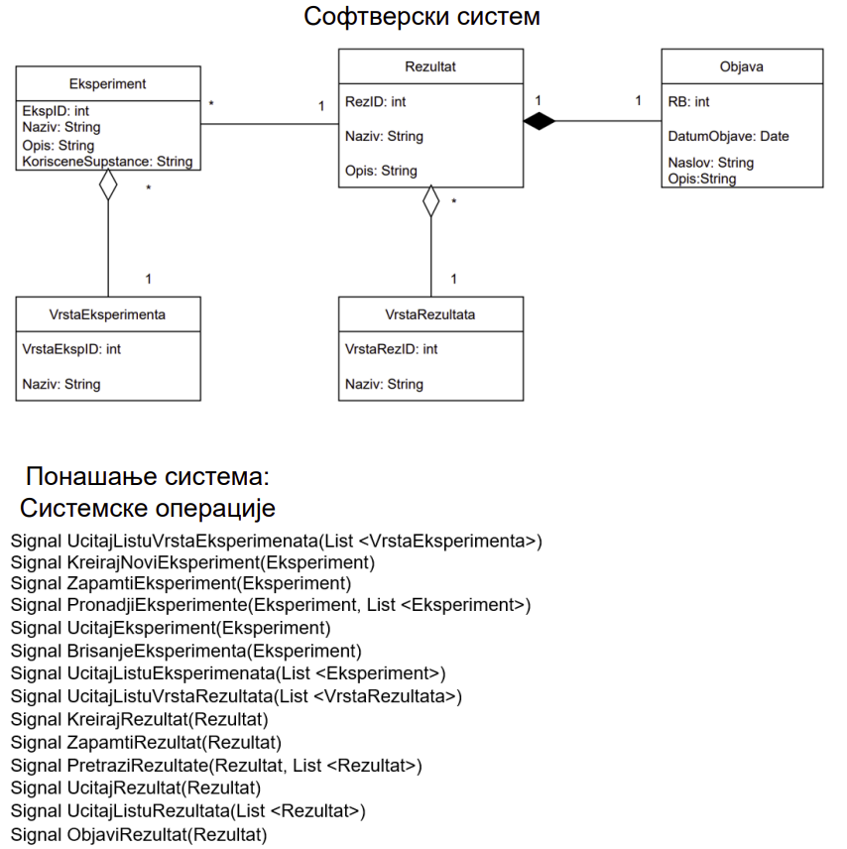

# 3.0 Пројектовање

## 3.1 Пројектовање корисничког интерфејса

Eкранска форма серверске апликације

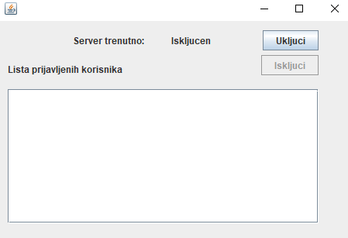 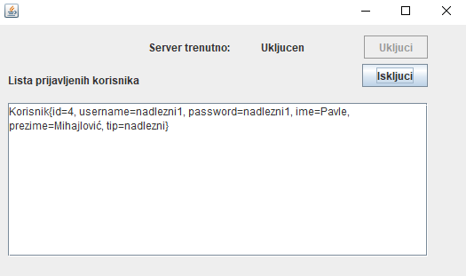

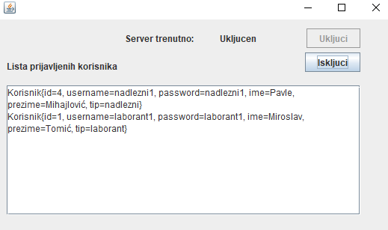 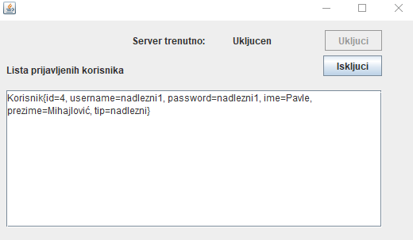

Екранска форма серверске апликације је једна од једноставнијих, и једина монументална ствар код ње је текст поље које се динамички мења у односу на то који су корисници пријављени. На крају крајева, ова форма ни не треба да буде лепа, већ да само ради посао. Сервер се може укључити и искључити по жељи. Ако је сервер искључен, сви корисници се одјављују. Када се затвори прозор сервера, иста ствар се такође деси, како би се избегли неснађени изузеци.

Главна кранска форма лаборанта

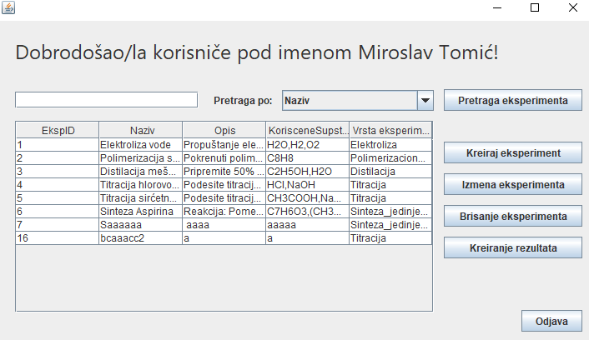

Форма лаборанта се састоји од неколико елемената:

* Табела са експериментима
* Дугмићи са функционалностима
* Падајућа листа са избором претраге
* Поље за текст претраге

Занимљива и дорба ствар код табеле са експериментима јесте то да се она динамички освежава сваки пут када неки корисник измени неки експеримент. Било то брисање, измена експеримента или креирање новог, у реалном времену су промене видљиве и то допушта једноставнијем и сврсисходнијем руковођењу корисника системом. Ово је добро јер ако би један корисник обрисао експеримент, а други то не би видео као промену на својој форми, он би га могао покушати изменити, што не би било могуће. Могуће је претражити експерименте по називу, опису, коришћеним супстанцама или врсти експеримента. На крају имамо дугме за одјављивање путем ког корисник одступа од система и јавља то серверу. Иста функционалност је постигнута кликтањем на Х у горњем десном углу.

Форма надлежног истраживача

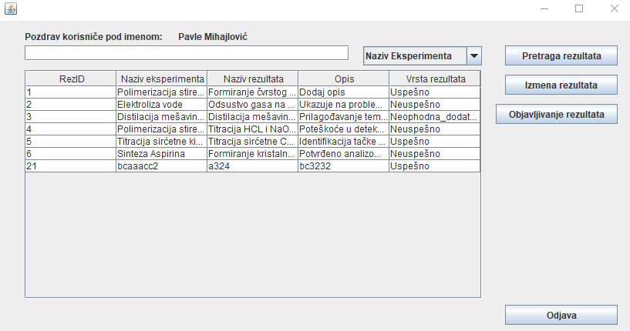

Ова форма је мало сведенија, јер у нашем случају једино што надлежни истраживач ради је прегледа резултате, контролише их и објављује по потреби. Наравно ту су сличне функционалности претраге, у овом случају резултата. Постоји и иста функционалност динамичког освежавања табеле као у лаборантској форми, у случају измене или креирања новог резултата. Могуће је претражити резултате по називу експеримента, називу резултата, опису или врсти резултата. Одјава се може извести кликом на дугме или кликом на Х у горњем десном углу.

### СК1: Случај коришћења – Креирање новог експеримента

**Назив СК**

Креирање новог експеримента

**Актори СК**

Лаборант

**Учесници СК**

Лаборант и систем (програм)

**Предуслов**: Систем је укључен и лаборант je пријављен под својом шифром. Систем приказује форму за рад са експериментом. Учитана је листа врста експеримената.

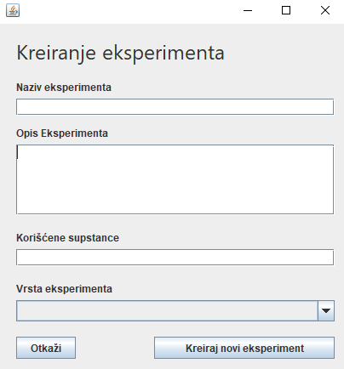

**Основни сценарио СК**

1. Лаборант **позива** систем да креира нови експеримент. (АПСО)
2. Систем **креира** нови експеримент. (СО)
3. Систем **приказује** лаборанту нови експеримент и поруку: “Систем је креирао нови експеримент“. (ИА)

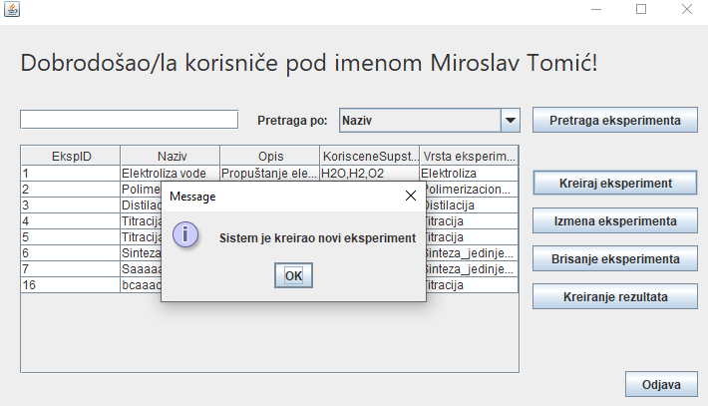

1. Лаборант **уноси** податке у нови експеримент. (АПУСО)
2. Лаборант **контролише** да ли је коректно унео податке у нови експеримент. (АНСО)

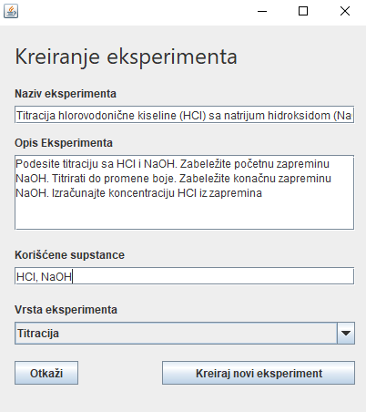

1. Лаборант **позива** систем да запамти податке о експерименту. (АПСО)
2. Систем **памти** податке о експерименту. (СО)
3. Систем **приказује** лаборанту запамћени експеримент и поруку: “Систем је запамтио експеримент”. (ИА)

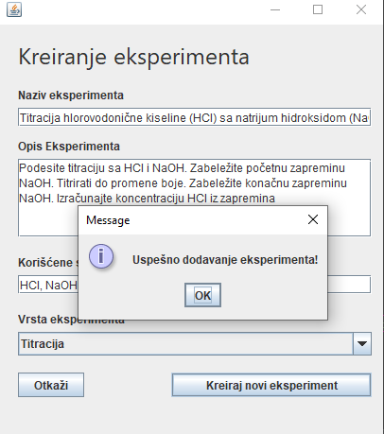

### СК2: Случај коришћења – Претраживање експеримената

**Назив СК**

Претраживање експеримента

**Актори СК**

Лаборант

**Учесници СК**

Лаборант и систем (програм)

**Предуслов**: Систем је укључен и лаборант je пријављен под својом шифром. Систем приказује форму за рад са експериментом.

**Основни сценарио СК**

1. Лаборант **уноси** вредностпо којој претражује експерименте. (АПУСО)

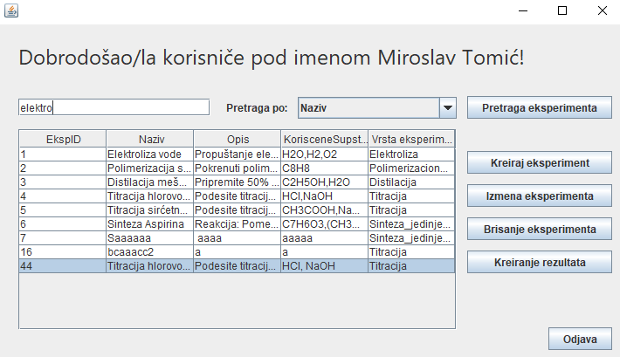

1. Лаборант **позива** систем да нађе експерименте по задатој вредности. (АПСО)
2. Систем **тражи** експерименте по задатој вредности. (СО)
3. Систем приказује лаборанту податке о експериментима и поруку: “Систем је нашао експерименте по задатој вредности”. (ИА)
4. Лаборант бира експеримент који жели да буде приказан. (АПУСО)

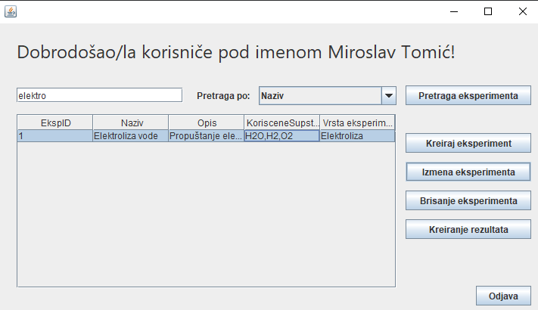

1. Лаборант позива систем да учита податке о одабраном експерименту. (АПСО)
2. Систем учитава податке о одабраном експерименту. (СО)
3. Систем обавештава лаборанта о успешном учитавању података о експерименту поруком „Одабрани експеримент је приказан“ и приказује податке о одабраном експерименту. (ИА)

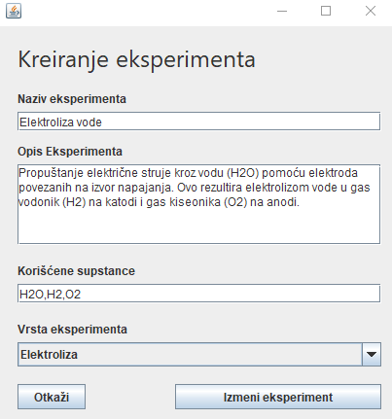

Алтернативна сценарија

4.1 Уколико систем не може да нађе експерименте он приказује лаборанту поруку: “Систем не може да нађе експерименте по задатој вредности”. Прекида се извршење сценариа. (ИА)

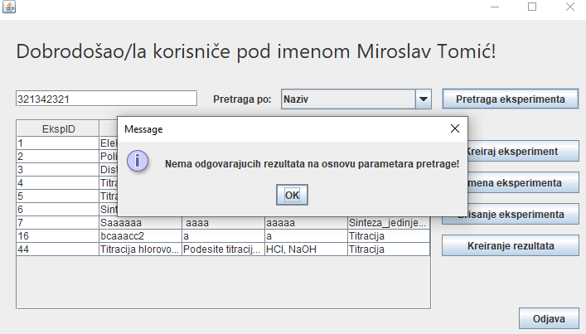

### СК3: Случај коришћења – Измена експеримента

**Назив СК**

Измена експеримента

**Актори СК**

Лаборант

**Учесници СК**

Лаборант и систем (програм)

**Предуслов**: Систем је укључен и лаборант je пријављен под својом шифром. Систем приказује форму за рад са експериментом. Учитана је листа врста експеримената.

**Основни сценарио СК**

1. Лаборант **уноси** вредностпо којој претражује експерименте. (АПУСО)
2. Лаборант **позива** систем да нађе експерименте по задатој вредности. (АПСО)
3. Систем **тражи** експерименте по задатој вредности. (СО)
4. Систем приказује лаборанту експерименте и поруку: “Систем је нашао експерименте по задатој вредности”. (ИА)
5. Лаборант бира експеримент који жели да измени. (АПУСО)

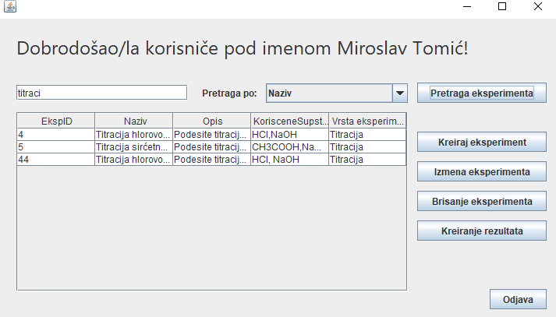

1. Лаборант позива систем да учита податке о одабраном експерименту. (АПСО)
2. Систем учитава податке о одабраном експерименту. (СО)
3. Систем обавештава лаборанта о успешном учитавању података о експерименту поруком „Одабрани експеримент је приказан“, и приказује податке о одабраном експерименту. (ИА)

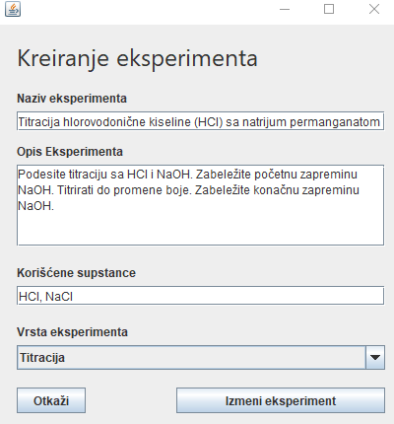

1. Лаборант **уноси** **(мења)** податке о експерименту. (АПУСО)
2. Лаборант **контролише** да ли је коректно унео податке о експерименту. (АНСО)
3. Лаборант **позива** систем да запамти податке о експерименту. (АПСО)
4. Систем **памти** податке о експерименту. (СО)
5. Систем **приказује** лаборанту запамћени експеримент и поруку: “Систем је запамтио експеримент.” (ИА)

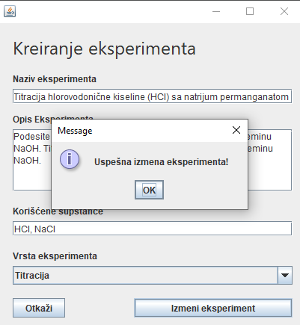

Алтернативна сценарија

* 1. Уколико систем не може да нађе експерименте он приказује лаборанту поруку: “Систем не може да нађе експерименте по задатој вредности”. Прекида се извршење сценариа. (ИА)



### СК4: Случај коришћења – Брисање експеримента

**Назив СК**

Брисање експеримента

**Актори СК**

Лаборант

**Учесници СК**

Лаборант и систем (програм)

**Предуслов**: Систем је укључен и лаборант je пријављен под својом шифром. Систем приказује форму за рад са експериментом.

**Основни сценарио СК**

1. Лаборант **уноси** вредностпо којој претражује експерименте. (АПУСО)
2. Лаборант **позива** систем да нађе експерименте по задатој вредности. (АПСО)
3. Систем **тражи** експерименте по задатој вредности. (СО)
4. Систем приказује лаборанту експерименте и поруку: “Систем је нашао експерименте по задатој вредности”. (ИА)

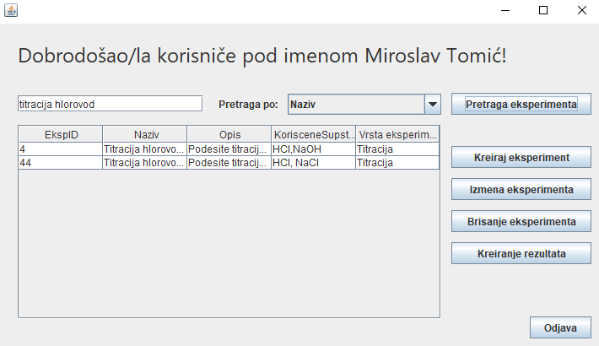

1. Лаборант бира експеримент који жели да измени. (АПУСО)
2. Лаборант позива систем да учита податке о одабраном експерименту. (АПСО)
3. Систем учитава податке о одабраном експерименту. (СО)
4. Лаборант **позива** систем да обрише експеримент. (АПСО)

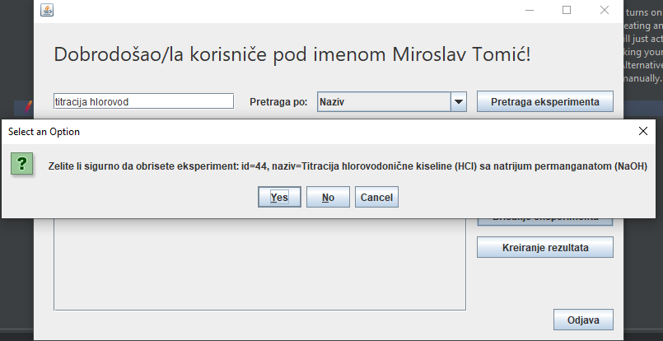

1. Систем **брише** експеримент. (СО)
2. Систем **приказује** лаборанту поруку: “Систем је обрисао експеримент.” (ИА)

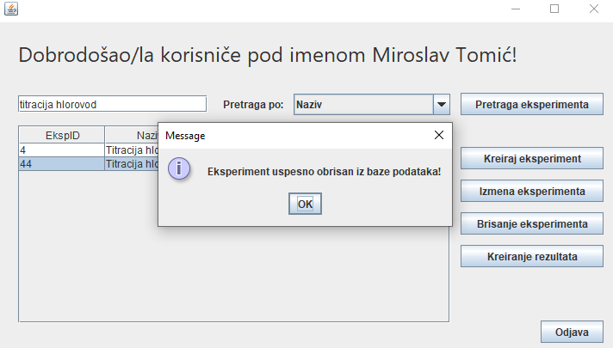

Алтернативна сценарија

* 1. Уколико систем не може да нађе експерименте он приказује лаборанту поруку: “Систем не може да нађе експерименте по задатој вредности”. Прекида се извршење сценариа. (ИА)



### СК5: Случај коришћења – Креирање резултата

**Назив СК**

Креирање резултата

**Актори СК**

Лаборант

**Учесници СК**

Лаборант и систем (програм)

**Предуслов**: Систем је укључен и лаборант je пријављен под својом шифром. Систем приказује форму за рад са резултатом. Учитана је листа врста резултата. Учитана је листа експеримената.

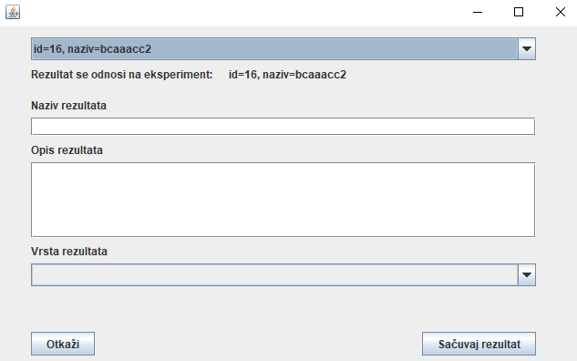

**Основни сценарио СК**

1. Лаборант **позива** систем да креира резултат. (АПСО)
2. Систем **креира** резултат. (СО)
3. Систем **приказује** лаборанту резултат и поруку: “Систем је креирао резултат“. (ИА)
4. Лаборант **уноси** податке у резултат. (АПУСО)

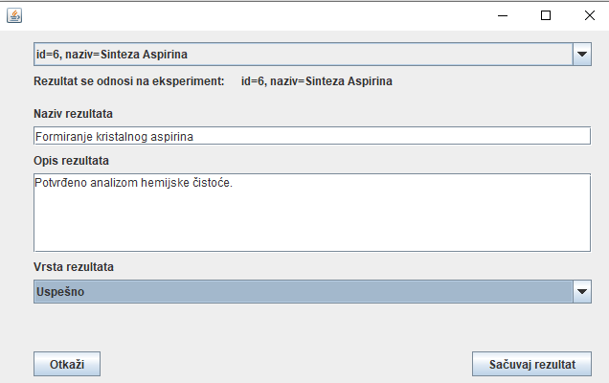

1. Лаборант **контролише** да ли је коректно унео податке у резултат. (АНСО)
2. Лаборант **позива** систем да запамти податке о резултату. (АПСО)
3. Систем **памти** податке о резултату. (СО)
4. Систем **приказује** лаборанту запамћени резултат и поруку: “Систем је запамтио резултат”. (ИА)

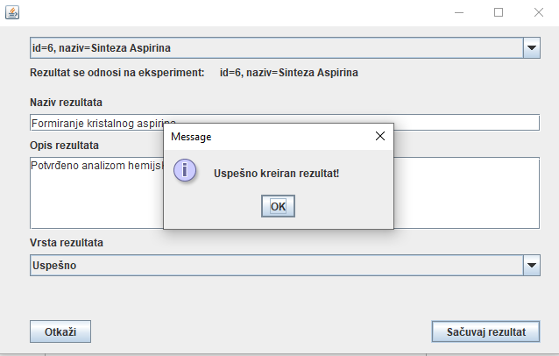

### СК6: Случај коришћења – Претраживање резултата

**Назив СК**

Претраживање резултата

**Актори СК**

Надлежни истраживач

**Учесници СК**

Надлежни истраживач и систем (програм)

**Предуслов**: Систем је укључен и надлежни истраживач je пријављен под својом шифром. Систем приказује форму за рад са резултатима.

**Основни сценарио СК**

1. Надлежни истраживач **уноси** вредностпо којој претражује резултате. (АПУСО)
2. Надлежни истраживач **позива** систем да нађе резултате по задатој вредности. (АПСО)
3. Систем **тражи** резултате по задатој вредности. (СО)
4. Систем приказује надлежном истраживачу податке о резултатима и поруку: “Систем је нашао резултате по задатој вредности”. (ИА)

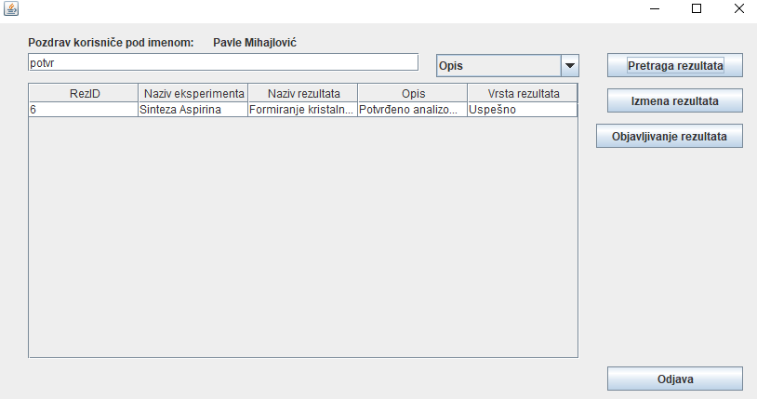

1. Надлежни истраживач бира резултат. (АПУСО)
2. Надлежни истраживач позива систем да учита резултат. (АПСО)
3. Систем учитава резултат. (СО) 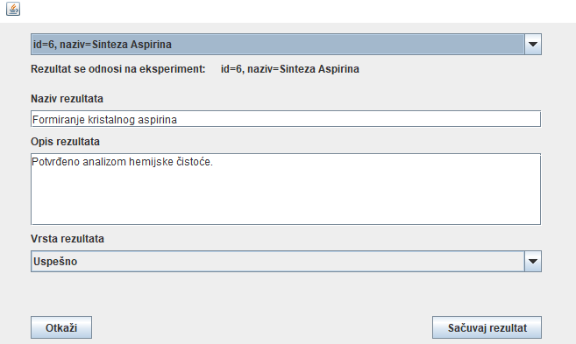

Алтернативна сценарија

4.1 Уколико систем не може да нађе резултате он приказује надлежном истраживачу поруку: “Систем не може да нађе резултате по задатој вредности”. Прекида се извршење сценариа. (ИА)

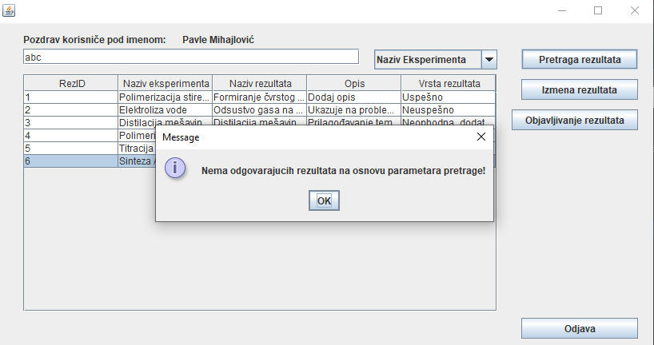

### СК7: Случај коришћења – Измена резултата

**Назив СК**

Промена резултата

**Актори СК**

Надлежни истраживач

**Учесници СК**

Надлежни истраживач и систем (програм)

**Предуслов**: Систем је укључен и надлежни истраживач je пријављен под својом шифром. Систем приказује форму за рад са резултатом. Учитана је листа врста резултата. Учитана је листа експеримената.

**Основни сценарио СК**

1. Надлежни истраживач **уноси** вредностпо којој претражује резултате. (АПУСО)
2. Надлежни истраживач **позива** систем да нађе резултате по задатој вредности. (АПСО)
3. Систем **тражи** резултате по задатој вредности. (СО)
4. Систем приказује надлежном истраживачу резултате и поруку: “Систем је нашао резултате по задатој вредности”. (ИА)

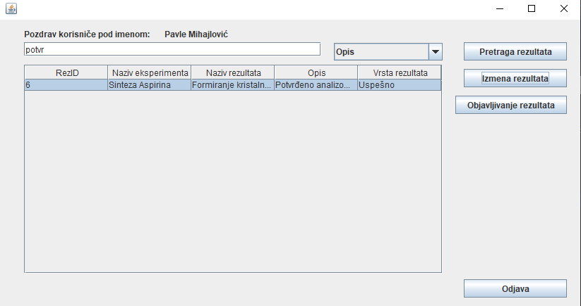

1. Надлежни истраживач бира резултат који жели да измени. (АПУСО)
2. Надлежни истраживач позива систем да учита податке о одабраном резултату. (АПСО)
3. Систем учитава податке о одабраном резултату. (СО) 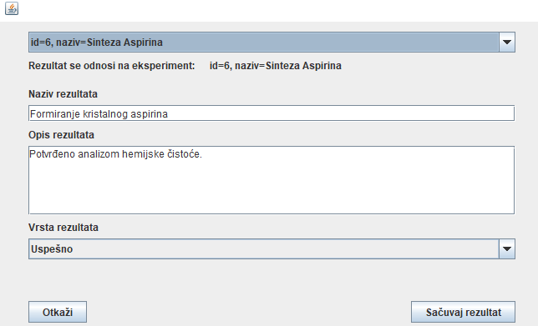
4. Надлежни истраживач **уноси** **(мења)** податке о резултату. (АПУСО)

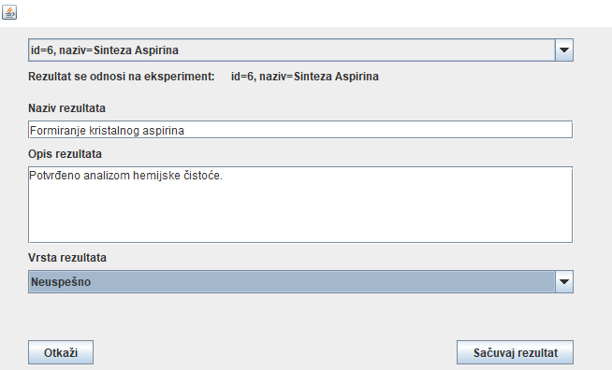

1. Надлежни истраживач **контролише** да ли је коректно унео податке о резултату. (АНСО)
2. Надлежни истраживач **позива** систем да запамти податке о резултату. (АПСО)
3. Систем **памти** податке о резултату. (СО)
4. Систем **приказује** надлежном истраживачу запамћени резултат и поруку: “Систем је запамтио резултат.” (ИА)

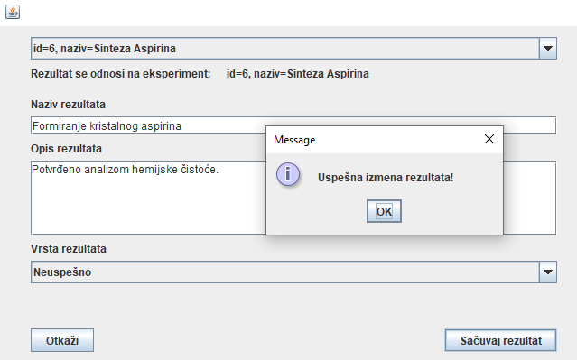

Алтернативна сценарија

* 1. Уколико систем не може да нађе резултате он приказује надлежном истраживачу поруку: “Систем не може да нађе резултате по задатој вредности”. Прекида се извршење сценариа. (ИА)

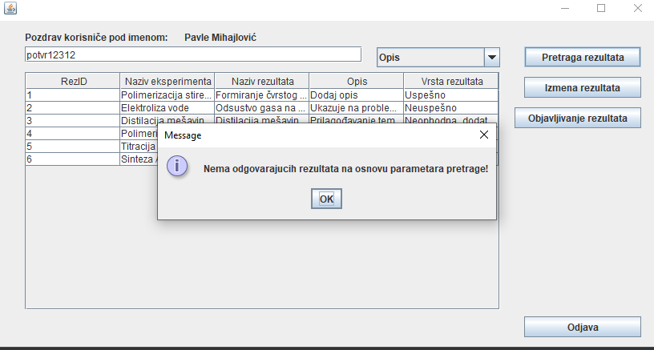

### СК8: Случај коришћења – Објављивање резултата

**Назив СК**

Објављивање резултата

**Актори СК**

Надлежни истраживач

**Учесници СК**

Надлежни истраживач и систем (програм)

**Предуслов**: Систем је укључен и надлежни истраживач je пријављен под својом шифром. Систем приказује форму за рад са резултатима. Учитана је листа са резултатима.

**Основни сценарио СК**

1. Надлежни истраживач **уноси** вредностпо којој претражује резултате. (АПУСО)
2. Надлежни истраживач **позива** систем да нађе резултате по задатој вредности. (АПСО)
3. Систем **тражи** резултате по задатој вредности. (СО)
4. Систем приказује надлежном истраживачу податке о резултатима и поруку: “Систем је нашао резултате по задатој вредности”. (ИА)



1. Надлежни истраживач бира резултат. (АПУСО)
2. Надлежни истраживач позива систем да учита резултат. (АПСО)
3. Систем учитава резултат. (СО)
4. Надлежни истраживач позива систем да објави изабрани резултат. (АПСО)
5. Систем објављује резултат. (СО)

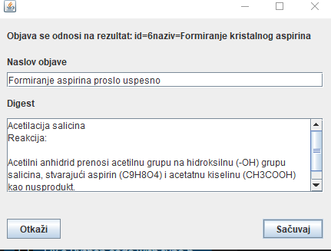

1. Систем **приказује** надлежном истраживачу објављен резултат и поруку: “Систем je објавио резултат.(ИА)

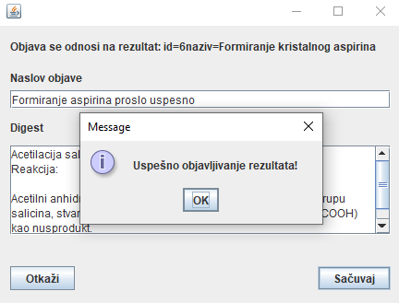

Алтернативна сценарија

4.1 Уколико систем не може да нађе резултате он приказује надлежном истраживачу поруку: “Систем не може да нађе резултате по задатој вредности”. Прекида се извршење сценариа. (ИА)



## 3.2 Контролер корисничког интерфејса

Контролер корисничког интерфејса је одговоран за баратање захтевима са форми, затим конвертовања објеката из тих форми у Request објекте и напослетку прослеђивање тих објеката серверу. То није једино за шта служи, јер он такође испуњава круцијалну улогу у приакзивању одговора од сервера на клијентским формама. Зато што има референцу на сваку од актуелних форми, он може позивати функције које су у њима, на основу прихваћеног Response-a од сервера.

## 3.3 Пројектовање апликационе логике

Апликациони сервер садржи:

* Брокер базе података
* Део посвећен комуникацији са клијентима
* Контролер апликационе логике
* Пословну логику

Комуникација са клијентима

Део за комуникацију подиже серверски сокет који ослушкује мрежу. Када се клијентска апликација покрене, она успоставља конекцију са серверским сокетом. Сваком клијенту додељена је посебна нит, како би се диференцирао од осталих и функционисао конкурентно у времену са осталим отвореним апликацијама, тј. клијентима.

Архитектура је базирана на асинхроном принципу, тј. да постоји једна нит са клијентске стране која све време ослушкује на поруке које долазе од сервера, и једна са стране сервера која ослушкује на захтеве од клијента. Ова функционалност је успостављена и омогућена класама Response, Request.

Клијент, на пример, притиска дугме и тиме позива захтев. Захтев је путем контролера форме прослеђен серверској страни, у виду Request-а. Серверска страна „хендлује“ захтев у односу на то коју он операцију и које аргументе у себи носи. Након извршења неопходних системских операција, он враћа поруку клијенту, у виду Respons-a. Нит са клијентске стране која је задужена за ослушкивање захтева од сервера прихвата тај одговор и адекватно се њиме носи, у односу на операцију и резултате који у себи носи.

Након прихватања резултата, контролер форме је задужен да позива функције у формама и обезбеди респонзивност за кориснике.

Предности асинхроне архитектуре у случају рада са базом података су многе, али неке од њих су:

* „Рил-тајм“ ажурирање базе, и самим тим и форми свих улогованих корисника
* Могуће слање порука са сервера у било ком тренутку времена, било да корисник очекује или не
* Асинхрона архитектура омогућава више захтева да буду процесуирани у исто време
* Повећан „трупут“
* Неуспех у једном делу система не мора нужно значити потпун слом програма, тј. постиже се одређена изолованост грешака
* Често је једноставније развијати код који је грануларнији по природи

Кад већ наведосмо добре стране, хајде и по коју лошу:

* Отежан дибагинг, барем кроз моје искуство. Пошто сам прво развио синхрону апликацију и онда напослетку схватио да је асинхрон принцип можда прикладнији у случају овог решења, могао сам упоредити оба случаја и могао сам закључити да је због повећане комплексности теже третирати тренутке када не пође баш све онако како смо замишљали.
* Проблеми са редоследом акција, тј. одговора се могу јавити

## 3.4 Контролер апликационе логике

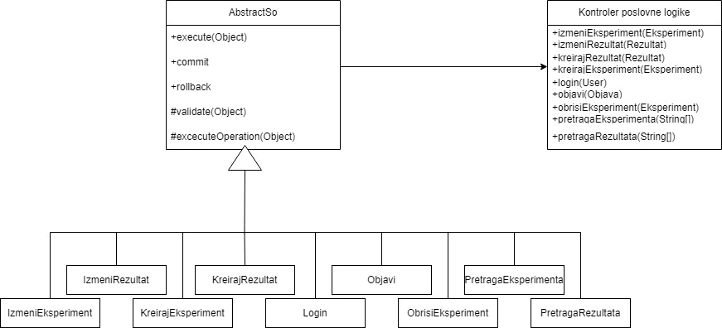

## 3.5 Пословна логика

Уговор УГ1: Signal UcitajListuVrstaEksperimenata(List <VrstaEksperimenta>);

Веза са СК: СК1, СК3

Предуслови:

Постуслови:

Запрaво, овај уговор се одвија у потпуности са клијентске стране, како је имплементирано, али ћу га оставити овде због референце на неке друге.

Уговор УГ2: Signal KreirajNoviEksperiment(Eksperiment)

Веза са СК: СК1

Предуслови: Вредносна и структурна ограничења над објектом Eksperiment морају бити задовољена.

Постуслови: Експеримент је креиран.

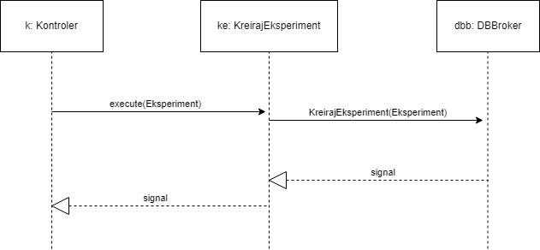

Уговор УГ3: Signal IzmeniEksperiment(Eksperiment)

Веза са СК: СК1, СК3

Предуслови: Вредносна и структурна ограничења над објектом Eksperiment морају бити задовољена.

Постуслови: Подаци о експерименту су запамћени.

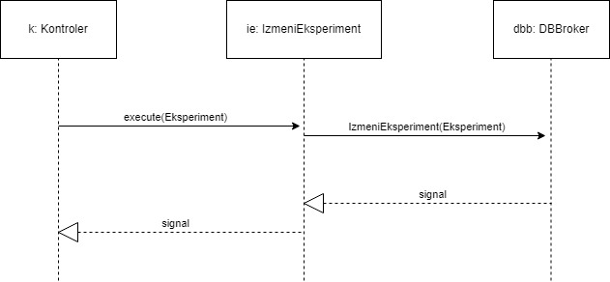

Уговор УГ4: Signal PronadjiEksperimente(String[], List <Eksperiment>)  
Веза са СК: СК2, СК3, СК4

Предуслови:

Постуслови:

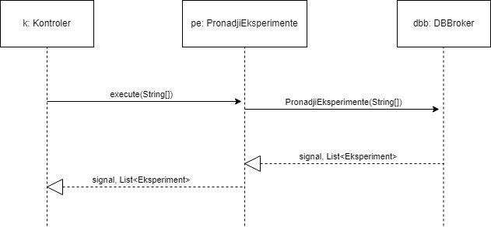

Уговор УГ5: Signal UcitajEksperiment(Eksperiment)  
Веза са СК: СК2, СК3, СК4

Предуслови:

Постуслови:  
Овај уговор је такође одвијен у потпуности на форми, након претраге резултата они су сви целовито учитани у табелу, тако да је могуће одабрати било који и учитати га без поновне претраге базе података.

Уговор УГ6: Signal BrisanjeEksperimenta(Eksperiment)  
Веза са СК: СК4

Предуслови: Структурна ограничења над објектом Eksperiment морају бити задовољена.

Постуслови: Подаци о експерименту су обрисани.

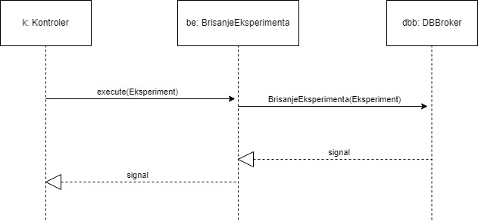

Уговор УГ7: Signal UcitajListuEksperimenata(List <Eksperiment>)  
Веза са СК: СК5, СК7

Предуслови:

Постуслови:

Овај уговор се одвија на исти начин, као УГ4 путем претраге, само са празним аргументима.



Уговор УГ8: Signal UcitajListuVrstaRezultata(List <VrstaRezultata>)  
Веза са СК: СК5, СК7, СК8

Предуслови:

Постуслови:

УГ8 постоји само на форми, нема комуникације са базом јер вуче вредности из enum-a.  
  
Уговор УГ9: Signal KreirajRezultat(Rezultat)  
Веза са СК: СК5

Предуслови: Вредносна и структурна ограничења над објектом Rezultat морају бити задовољена.

Постуслови: Резултат је креиран.

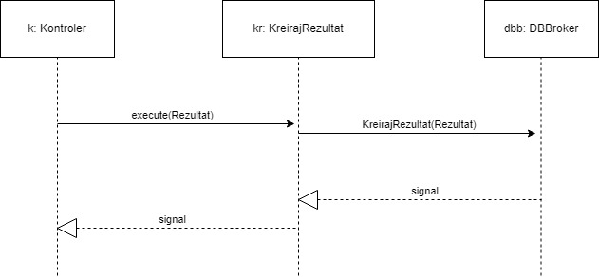

Уговор УГ10: Signal IzmeniRezultat(Rezultat)  
Веза са СК: СК5, СК7

Предуслови: Вредносна и структурна ограничења над објектом Rezultat морају бити задовољена.

Постуслови: Подаци о резултату су запамћени.  
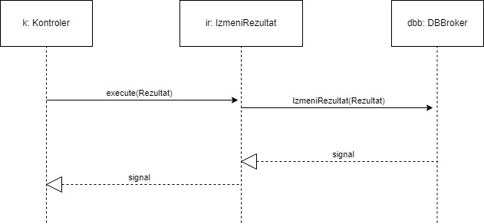  
Уговор УГ11: Signal PretraziRezultate(Rezultat, List <Rezultat>)  
Веза са СК: СК6, СК7, СК8

Предуслови:

Постуслови:

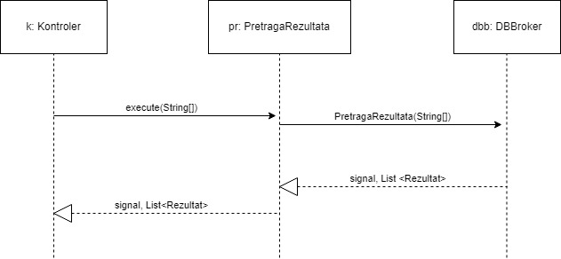

Уговор УГ12: Signal UcitajRezultat(Rezultat)  
Веза са СК: СК6, СК7, СК8

Предуслови:

Постуслови:

Овај уговор одвија се такође искључиво на форми, јер након што су резултати учитани могуће је директно изабрати неки из табеле.  
  
Уговор УГ13: Signal UcitajListuRezultata(List <Rezultat>)  
Веза са СК: СК8

Предуслови:



Постуслови:  
  
Уговор УГ14: Signal ObjaviRezultat(Objava)  
Веза са СК: СК8

Предуслови: Вредносна и структурна ограничења над објектом Objava морају бити задовољена.

Постуслови: Резултат је објављен.

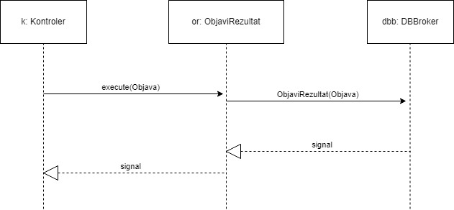

Класе задужене за извршење системских операцију наслеђују тзв Апстрактну системску операцију, илити AbstractSO. Апстрактна со заправо представља архетип свих системских операција, њихову окосницу и темељ. Након тога је могуће једноставније имплементирати сваку од системских операција, притом чувајући интегритет и методе коришћене у апстрактној системској операцији. Она у себи садржи извршење, валидацију објекта, потврду у бази и оповргавање операције у бази у случају да системска операција не би успешна. На свакој од имплементираних системских операција је у овом случају да сама одреди шта ће то бити специфично за њу саму, у контексту валидације и извршења системске операције. С обзиром да су све операције везане за базу података, брокер базе података нам не гине.

## 3.5 Пројектовање структуре софтверског система



Структура класа:

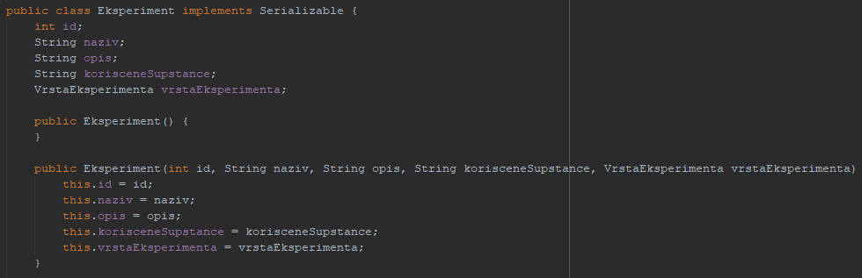

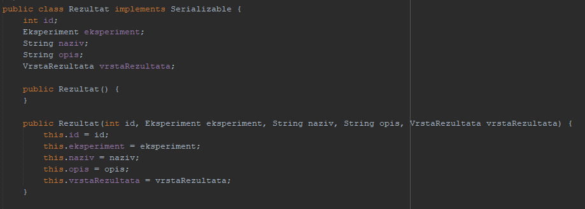

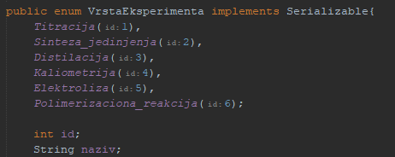

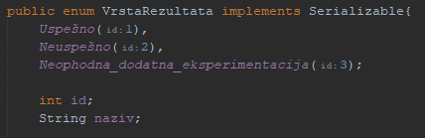

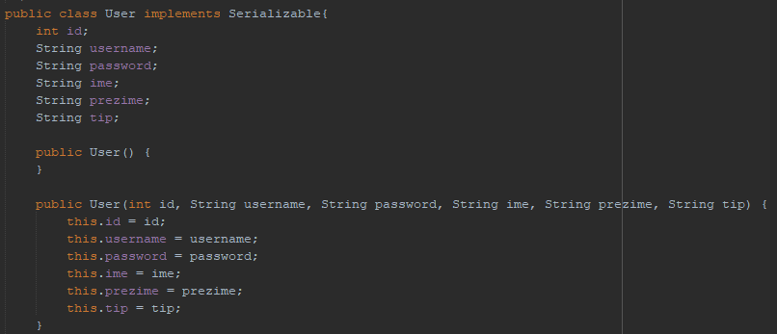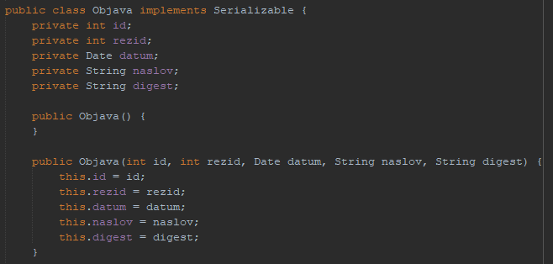

## 3.6 Брокер базе података

Класа сама по себи представља неки медијум између контролера и базе података. Он је одговоран за извршење свих системских операција директно над базом. За уредбу конекција са базом је одговорна класа DataBaseConnection.

Методе брокера базе података нису имплементиране као генеричке, већ свака прима посебну врсту објекта. Да сам боље организовао време, вероватно бих успео да имплементирам и да оне буду генеричке, али добро да смо и до овде стигли.

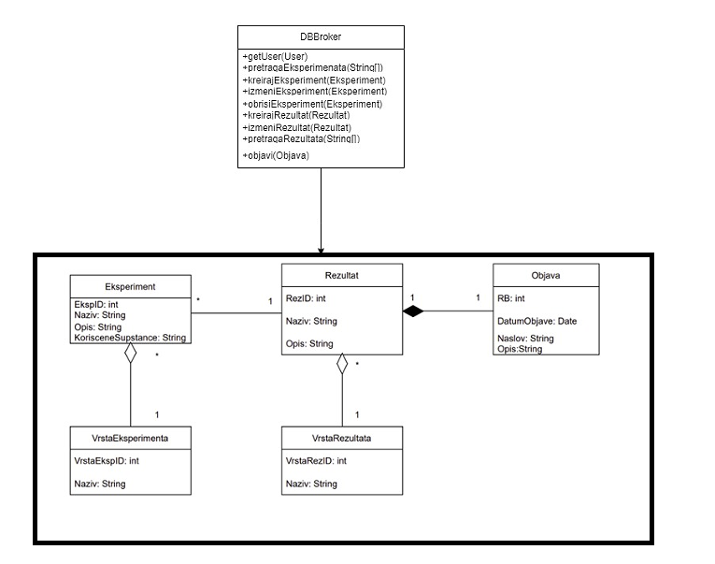

## 3.7 Пројектовање складишта података

Табела експеримент

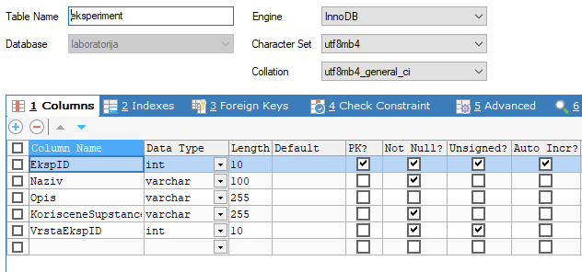

Табела корисник

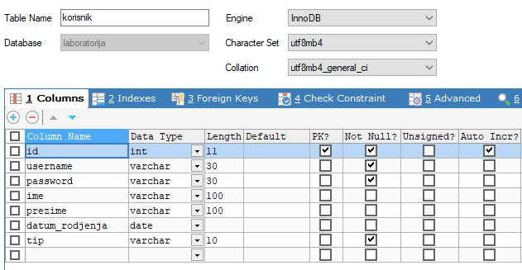

Табела објава

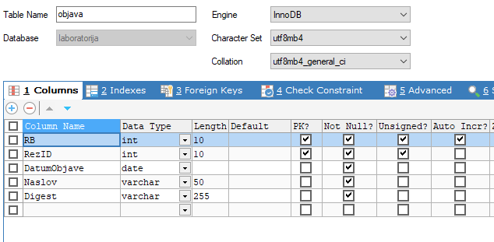

Табела резултат

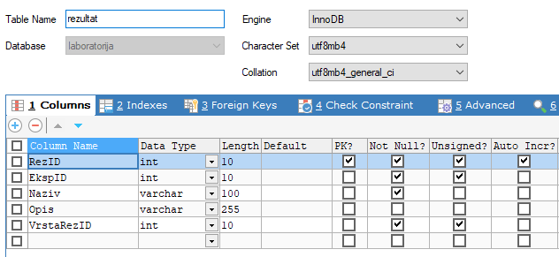

Табела врста експеримента

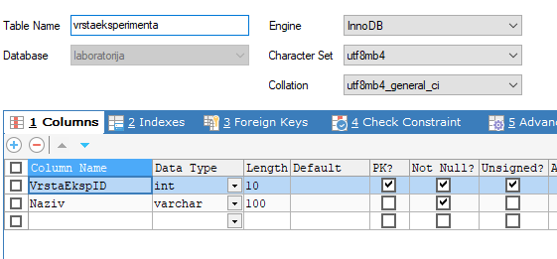

Табела врста резултата

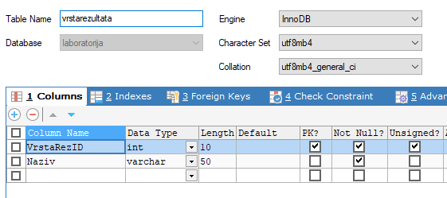

Целовита архитектура софтверског система намењеног праћењу и документовању рада једне омање лабораторије

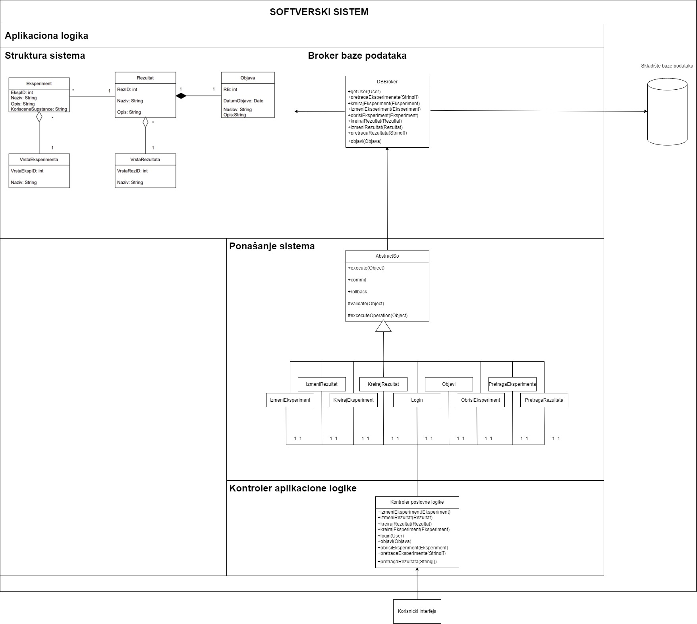

## 3.8 Имплементација

Систем је развијен у Јави, са архитектуром клијент-сервер. Користи асинхрону парадигму слања и примања захтева. База података је MySQL, а IDE Netbeans 16.0. У датом софтверском систему присутне су следеће класе:

* Lc (laboratorija common)
  + Communication/Operation
  + Communication/Receiver
  + Communication/Request
  + Communication/Response
  + Communication/Sender
  + Domain/Eksperiment
  + Domain/Objava
  + Domain/Rezultat
  + Domain/User
  + DomainVrstaEksperimenta
  + DomainVrstaRezultata
* Lk (laboratorija klijent)
  + Form/FrmEksperiment
  + Form/FrmLaborant
  + Form/FrmNadlezni
  + Form/FrmObjava
  + Form/FrmPrijava
  + Form/FrmRezultat
  + Labklijent/Labklijent
  + Logic/Controller
  + Tablemodel/EksperimentiTableModel
  + Tablemodel/RezultatiTableModel
  + Threads/Klijent
* Ls (laboratorija server)
  + Db/DatabaseBroker
  + Db/DatabaseConnection
  + Form/FrmServer
  + Logika/Controller
  + Logika/so/AbstractSO
  + Logika/so/IzmeniEksperiment
  + Logika/so/IzmeniRezultat
  + Logika/so/KreirajEksperiment
  + Logika/so/KreirajRezultat
  + Logika/so/Login
  + Logika/so/Objavi
  + Logika/so/ObrisiEksperiment
  + Logika/so/PretragaEksperimenata
  + Logika/so/PretragaRezultata
  + Threads/ClientThread
  + Threads/Server

# 4.0 Тестирање и закључак

Мало је рећи да је сваки од случаја коришћења тестиран до апсолутног максимума (ово је врло скромно са моје стране), али истински јесте. Покривена је свака мала рупа, сваки ивични случај (edge case) и чини ми се да сам размишљао о свему што један корисник лабораторијског система може са њим учинити. Наравно, то је врло наивно од мене да мислим да сам покрио апсолутно све, али колико видим, нема изузетака који нису узети у обзир, све тече како треба и имплементирано је на начин који је тешко озлоједити. Током развијања, и самим тим тестирања, наишао сам на разне проблеме. Прво сам заправо развио синхрону верзију апликације, која је радила у реду али није имала све што сам мислио да један систем треба да сачињава, и ипак се одлучих за асинхрон вид рада. Најбољи део свега је што није заправо било толико теже премостити синхрону у асинхрону комуникацију, мада је био знатно мукотрпнији посао када дође до неке грешке.

Стани пани, sysout овде, sysout тамо али на крају крајева искобељасмо се из гудуре безнађа и завршисмо нешто на шта бих можда чак могао рећи да сам поносан што сам ригорозно развијао и тестирао. Све је оваплоћено надамном у тренутку кад сам схватио да ово ни у лудилу нисам могао развити на почетку семестра, а ево ме сад, посао је малтене завршен. То је доказ да човек може свашта учинити све док је фокусиран и методичан. Сваки дан сам радио по мало али то је значило да је свака дневна мука имала времена да се мало одмори у мојој глави. Пар пута сам чак сањао решења за проблеме, мада ми је било тешко касније да их се присетим и применим их (можда и боље, ипак су то снови).

Морам на крају свега признати да је ово било забавно. Научио сам доста тога а што је сигурно врло примењиво на практичне примере у свету софтверског инжењерства. Сада, хоћу ли се заправо одлучити да одем тим путем, тешко је рећи, али у најмању руку ми је овај предмет отворио очи на још једну раван у пољу програмирања.